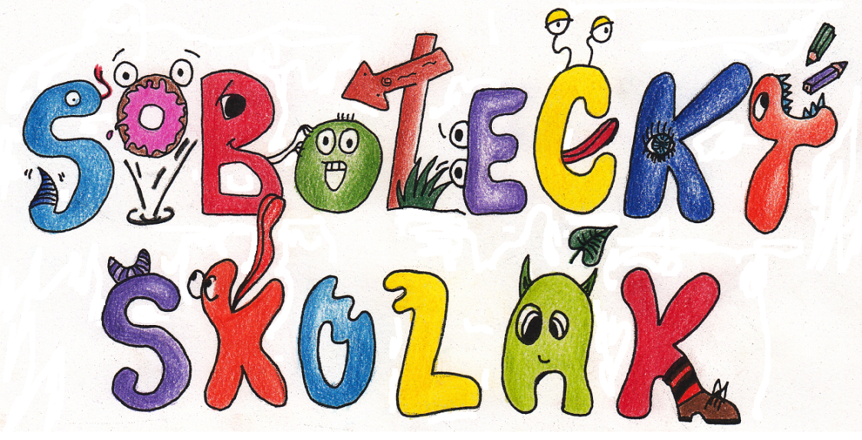

□
 □ 

_____________________________________________________________________________________________
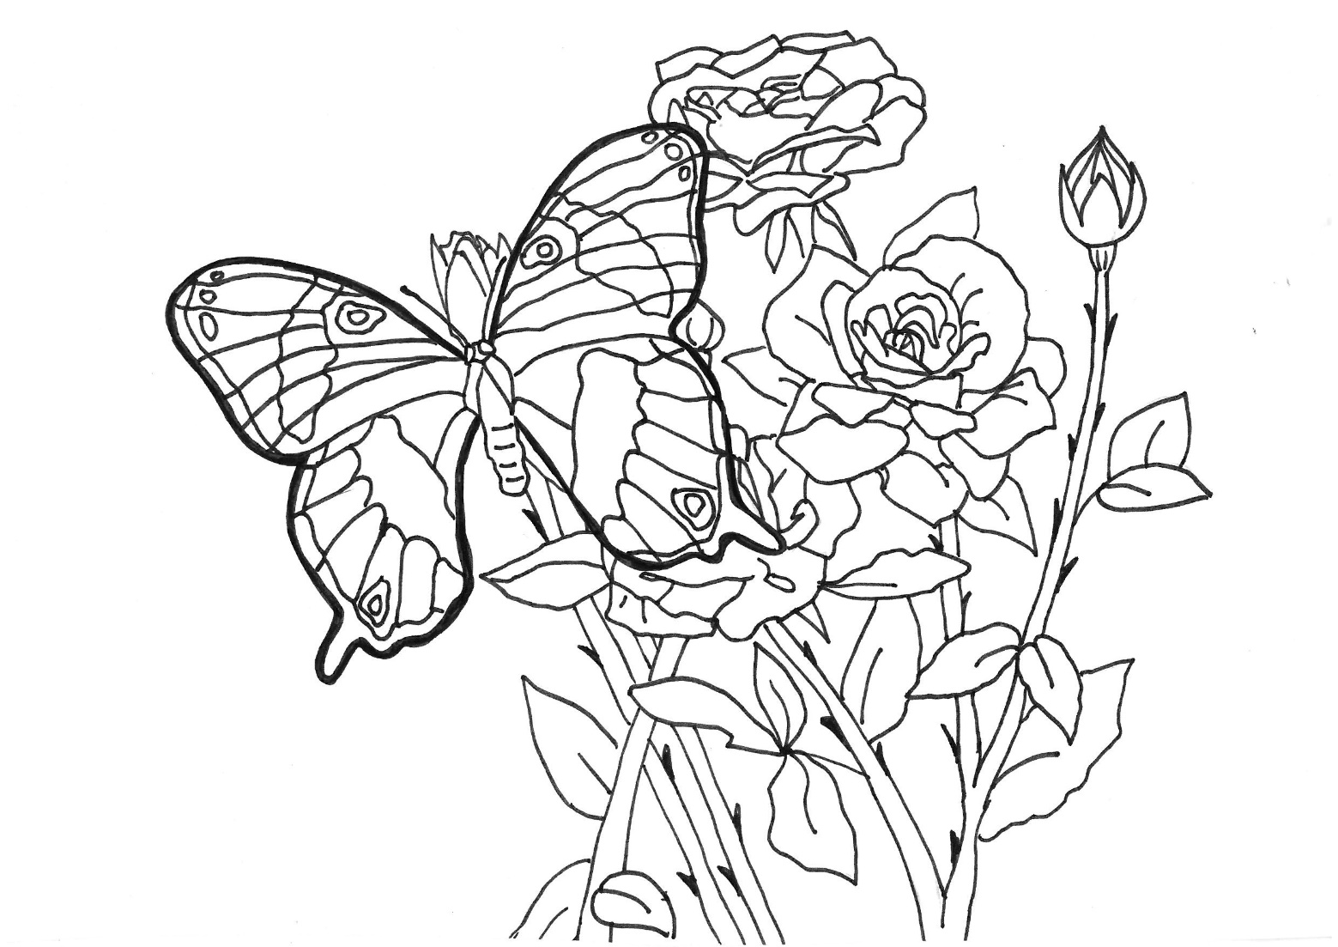
Adriana Roxerová, 6. B

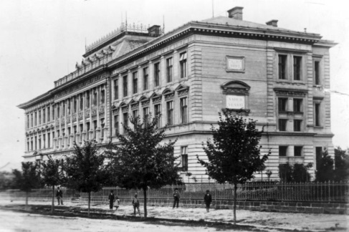  Oslava 125. výročí otevření  sobotecké školy  str. 7 - 10 | 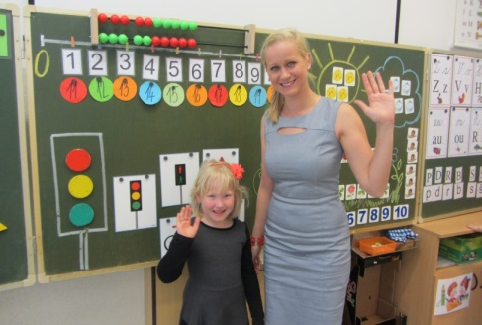  Zápis do 1. tříd  str. 14 - 15 | 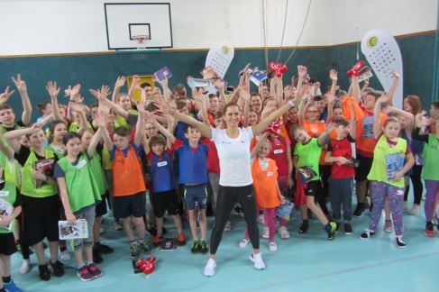  Trénink s mistryní světa  Denisou Barešovou  str. 22 - 24
Obsah

Sloupek šéfredaktora
Úvodní slovo str. 3
Školní rozhlas
Beseda s ilustrátorkou Andreou Popprovou str. 4
Návštěva čističky odpadních vod v Oseku str. 5
Knihobraní str. 5
Veselé zoubky str. 6
Oslava 125. výročí otevření sobotecké školy str. 7 - 10
Kam doletěly naše balónky? str. 11
Muzikál „Stvoření světa“ str. 12
Dějepisná exkurze do Kutné Hory str. 12
Hudební pořad – Hudba 6 kontinentů str. 13- 14
Zápis do 1. tříd str. 14 – 15
Slavíček str. 15 – 16
Akce školní družiny str. 16 - 17
Chytré hlavičky
Hádej, kdo jsem? str. 18
Okresní přehlídka dětských recitátorů – Dětská scéna 2018 str. 19
Matematický klokan 2018 str. 20
Sobotecké branky, body, vteřiny
Soutěž ve skoku vysokém str. 21
Trénink s mistryní světa ve sportovním aerobiku Denisou Barešovou str. 22 – 24
Školní kolo McDonald‘s cupu str. 25 - 26
Přátelské utkání ve florbalu se ZŠ TGM Dolní Bousov str. 27
Fráňova dobrodružství
Fráňův boj o zimní olympiádu – 2. díl str. 28 - 31
Tip na výlet
Výlet po Českém ráji str. 32
Nápady pro kutily
Petrklíčový mužík str. 33
Kdo si hraje, nezlobí
Kdo je kdo? str. 33 - 34

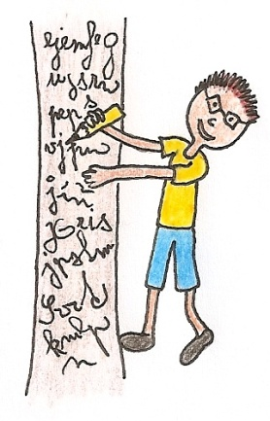
Sloupek šéfredaktora

Úvodní slovo
Milí čtenáři,
uplynulé dva měsíce byly nezvykle bohaté na významné akce, které jsme měli možnost společně absolvovat. V první řadě to byla oslava 125. výročí otevření naší školy, při které jsme mimo jiné vypustili do oblak balónky se vzkazy. Je úžasné, že bylo nalezeno celkem 18 balónků!!!! Nejdelší trasu urazil balónek, který byl nalezen ve městě Szeged až na jižní hranici Maďarska.
Další významnou akcí byl trénik s úspěšným sportovncem v rámci projektu Sazka olympijský víceboj, do kterého jsme zapojeni již čtvrtým rokem. Naši žáci byli při plnění sportovních disciplín opět úspěšní a za odměnu si mohli zatrénovat s mistryní světa ve sportovní aerobiku Denisou Barešovou, kterou doprovodil i štáb Sazky a České televize.
Březen byl Měsíc knihy, a tak se u nás ve škole uskutečnil již 2. ročník Knihobraní, v rámci něhož si mohly děti se souhlasem rodičů vyměnit mezi sebou již přečtené knihy. A zapojilo se jich opět velmi mnoho!!!
SLOŽENÍ REDAKCE
SOBOTECKÉHO ŠKOLÁKA
školní rok 2017/2018

Šéfredaktor:
Radek Štaff

Redaktoři:
Viktorie Bártová 6. A Oliver Pavel Ernsten 6. A Adriana Roxerová 6. B Karolína Škaloudová 6. B Štěpán Resl 6. B Věra Bočková 7. A
Eliška Havlíková 7. A
Aneta Kubánková 7. B
Petr Souček 7. B
Barbora Bártová 8. A
Kristýna Novotná 8. B
Nikola Páclová 8. B
Lucie Schönová 8. B
Jana Matoušková 9. A
Jan Pohl 9. A

Školní časopis je dvouměsíčník a vychází pětkrát ročně. Jeho vydavatelem je ZŠ, Sobotka, okres Jičín.

vydáno dne 3. 5. 2018

vydáno dne: 27. 6. 2017

V aktuálním čísle vám také přinášíme pokračování komiksového příběhu a těšit se můžete i na další díl fotografické soutěže „Kdo je kdo?“.
Celobarevnou verzi časopisu si můžete přečíst na našich internetových stránkách.

http://www.zssobotka.cz/inpae/skolni-casopis

Radek Štaff
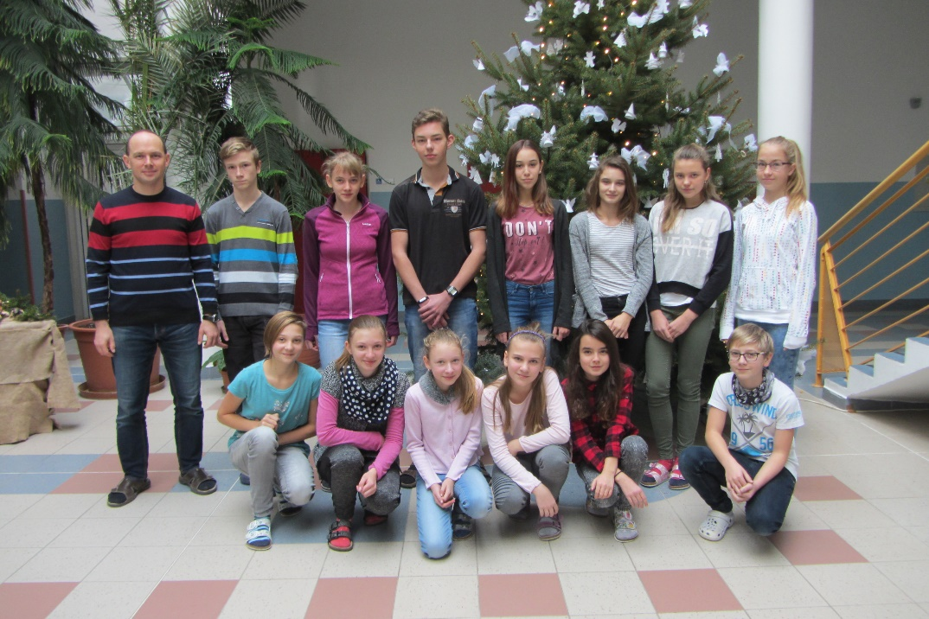

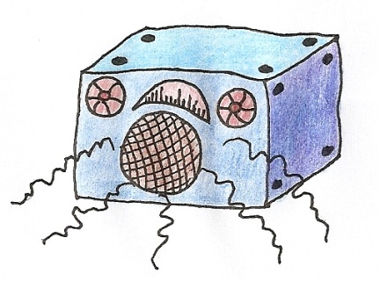
Školní rozhlas

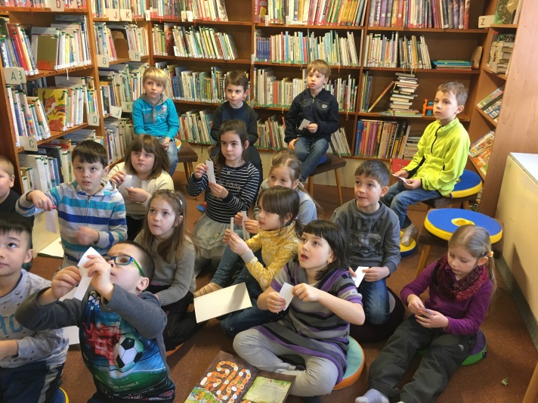
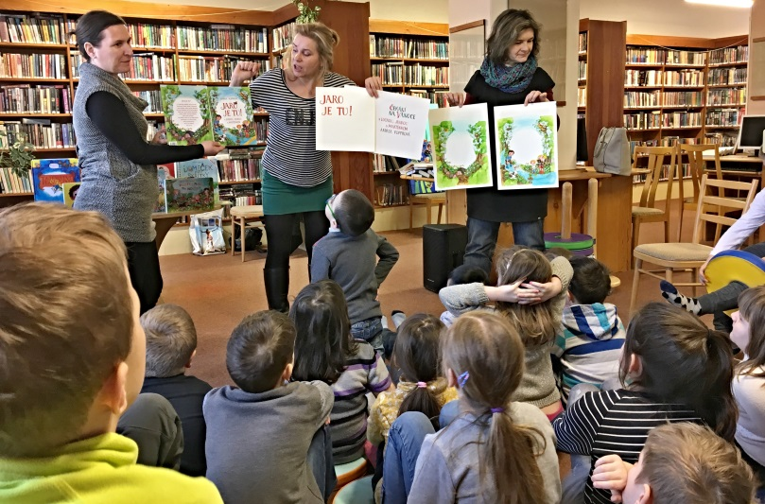
Beseda s ilustrátorkou Andreou Popprovou

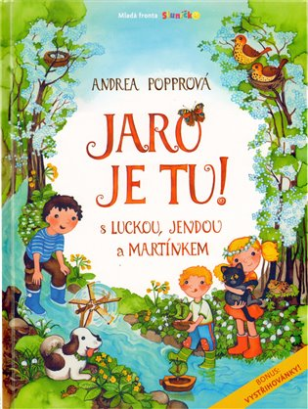
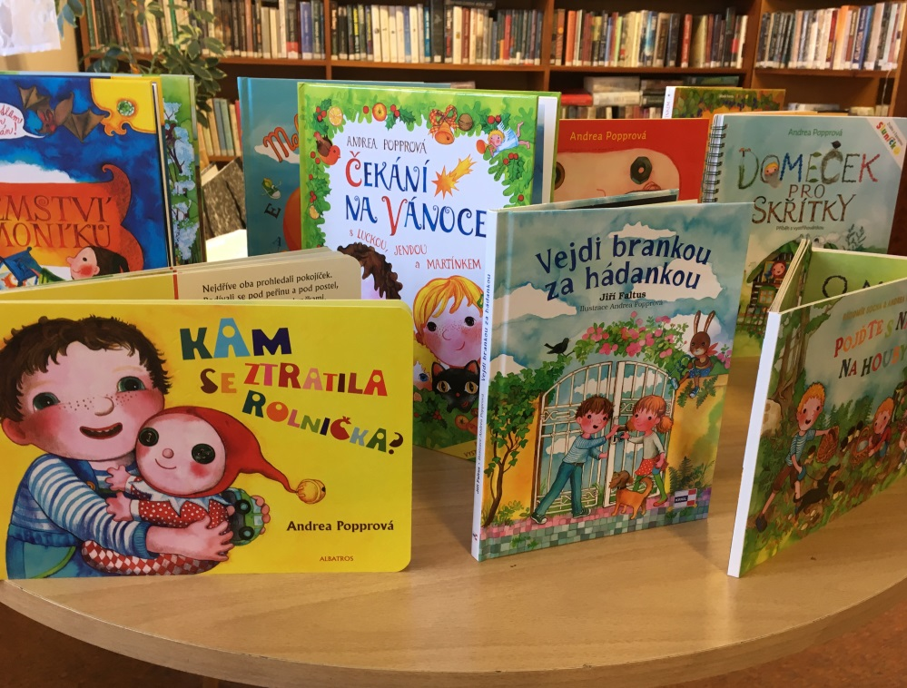
19. března 2018 se žáci 1. tříd setkali v městské knihovně s ilustrátorkou Andreou Popprovou. Paní Popprová zavítala do Sobotky, aby dětem představila svoji tvorbu i svoje knihy. Autorka se věnuje zejména ilustrování knih jiných autorů, sama ale také napsala již několik knížek pro děti. Řadu let spolupracuje s časopisem Sluníčko, kde se podílí především na tvorbě vystřihovánek a ilustrací. Říká, že ilustrování a psaní knížek je pro ni prací i koníčkem zároveň.

Blíže pak představila svoji knihu „Jaro je tu!“. Děti se dověděly, jak vůbec taková knížka vzniká, jak dlouhá je cesta od vlastního nápadu po vydání knihy. Měly možnost nahlédnout i do rukopisu knihy a prohlédnout si některé ilustrace připravené pro knižní vydání. Děti si mohly dle zájmu i některou z jejích knížek zakoupit.

Závěr akce patřil zábavnému skládání obrázků s velikonočním zaměřením, se kterým si jednotlivé skupinky dětí hravě poradily.
Mgr. Alena Slavíková
Návštěva čističky odpadních vod v Oseku
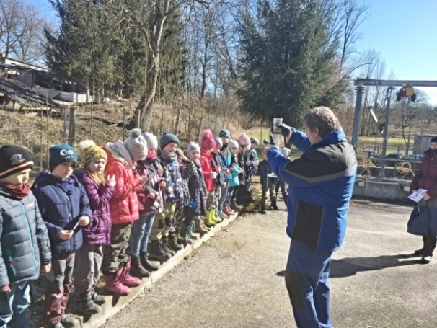
Ve dnech 21. - 22. března 2018 navštívili žáci prvního stupně spolu se svými učiteli čističku odpadních vod v Oseku. Právě sem proudí odpadní voda nejen z naší školy, ale i z domácností a vlastně z celé Sobotky a okolních vesnic. Pro většinu žáků to byla vůbec první návštěva tohoto místa. Při prohlídce se děti dozvěděly řadu zajímavých informací. Například že čistění odpadních vod v Oseku probíhá v několika krocích, jako je odstranění hrubých a jemných nečistot, provzdušnění a usazení kalu. Výsledkem je pak čistá voda, která se navrací zpátky do přírody. Příjemným bonusem pro všechny zúčastněné byla krásná jarní procházka.
Mgr. Jindřich Bada
Knihobraní
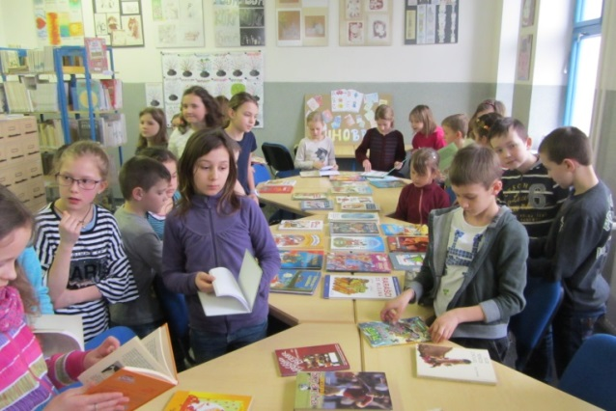
Měsíc březen je každoročně připomínán jako Měsíc knihy.
Knížka každého z nás potěší, rozšíří nám slovní zásobu a velmi často je naší dobrou kamarádkou, ke které si rádi sedneme, když je nám smutno.
Paní ředitelka opět oslovila všechny žáky s nabídkou, aby si přinesli do školy se souhlasem rodičů knížku, kterou již přečetli a kterou by chtěli vyměnit za jinou.
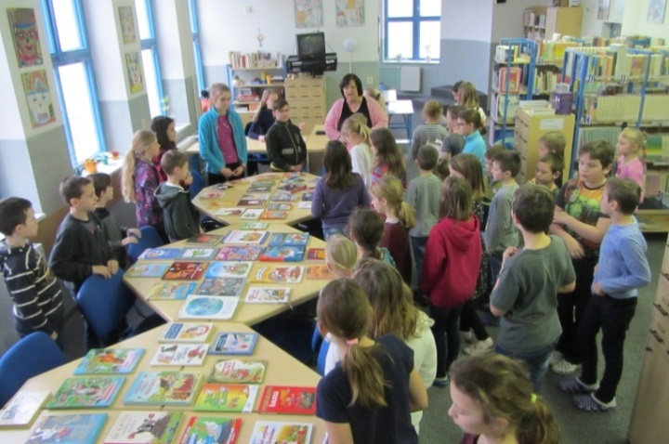
V průběhu týdne děti přinesly 67 titulů.
Knihobraní (výměna knih) proběhlo v pátek 23. března 2018 ve školní knihovně, kde si děti mohly prohlédnout všechny vystavené knížky. Toto úspěšné setkání zahájila p. uč. Olga Turková a společně s paní zástupkyní Marcelou Pipkovou a p. uč. Karolínou Souškovou pomáhaly dětem vybírat knížky a zároveň číst zajímavé ukázky. Děti bez dechu poslouchaly a prohlížely. Myslím, že byly moc spokojené. Takto příjemně strávené dopoledne se vydařilo a naplnilo dětské dušičky.
Všichni se těšíme na příští rok, kdy si znovu společně sedneme ke knihám, které máme rádi.
Mgr. Olga Turková
Veselé zoubky
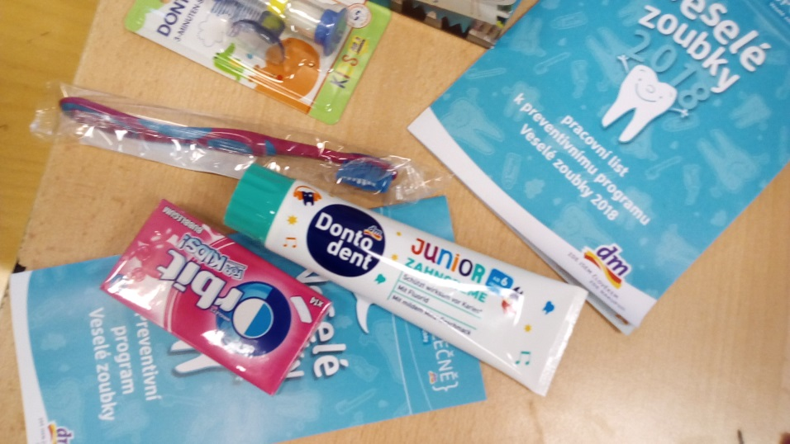
I v letošním školním roce se naši prvňáčci zapojili do preventivního programu DM drogerie „Veselé zoubky“. Žáci se v úterý 27. března 2018 v rámci edukativní hodiny prvouky seznámili zábavnou formou s tím, jak a proč mají o své zoubky správně pečovat. V první části zhlédli krátký příběh „Jak se dostat Hurvínkovi na zoubek?“. V druhé části se v rámci interaktivního programu a pracovního listu aktivně zapojili do plnění rozmanitých úkolů. Připomněli si zásady správné péče o zuby, našli odpovědi na řadu důležitých otázek: co zubům škodí, jak často chodit k zubaři, jak často a jak dlouho si zuby čistit, kdy je potřeba kartáček vyměnit.
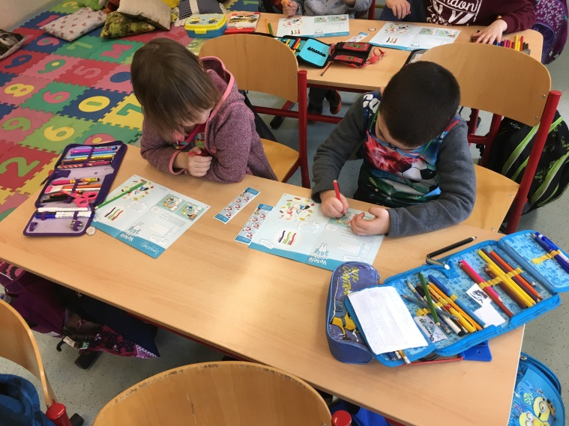
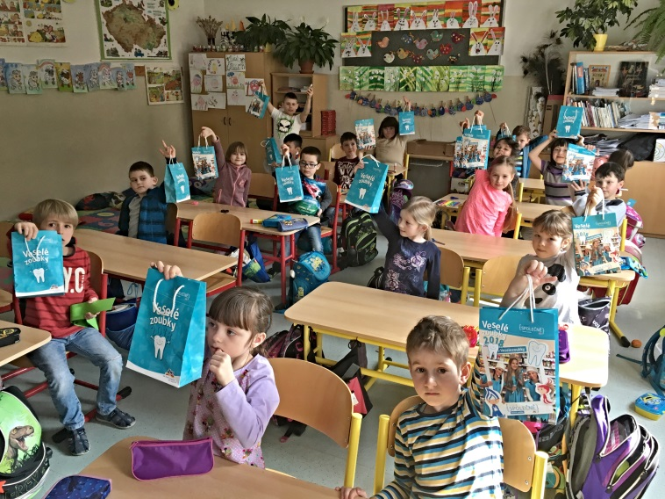
Za pozornost, aktivní přístup i snahu byli všichni žáci odměněni dárkovou taštičkou DM drogerie s potřebami pro správnou péči o dětský chrup, která všechny děti velmi potěšila.

Věříme, že správná a včasná prevence i vytvoření správných návyků v raném dětském věku je deviza, kterou si žáci ponesou do dalších let.

Mgr. Alena Slavíková a Mgr. Miroslava Drbohlavová

Oslava 125. výročí otevření sobotecké školy
HISTORIE ŠKOLY
Sobotecké školství má velmi bohatou a zajímavou historii. V 70. letech 19. století přestala kapacitně vyhovovat stará škola za kostelem (učilo se v různých prostorách po městě), a proto Sobotka a její přidružené obce rozhodly o stavbě nové školní budovy. Ke stavbě bylo navrženo několik míst (prostory za starou školou, děkanská zahrada), ale nakonec byla vybrána zahrada pana Karla Javůrka proti tehdejšímu městskému sadu. Ve výběrovém řízení zvítězil ze 14 návrhů plán „Osvěta“ profesora Josefa Lhoty z Průmyslové školy v Praze. Náklady přes 70.000 zlatých se zdály však zvláště okolním obcím příliš vysoké, takže byl realizován plán „Úspora“ za 54.000 zlatých. Stavba byla symbolicky zahájena 28. března 1892 a již 27. 8. 1893 byla při 2. sjezdu soboteckých rodáků vysvěcena a předána do užívání.
Budova to byla velmi krásná, na její fasádě byly umístěny čtyři reliéfy českých velikánů – Jana Ámose Komenského, Tomáše ze Štítného, Gustava Lindera a pátera Josefa Škody.
Nacházela se zde obecná škola chlapecká a dívčí a chlapecká měšťanská škola. Dívky si na ni musely počkat až do roku 1908. Během obou válek se zde nacházel lazaret, ubytovna „národních hostů“. V roce 1915 se zde otevřela třída pro 28 dětí haličských uprchlíků a v roce 1916 italská třída pro 24 dětí z italského Tridentu.
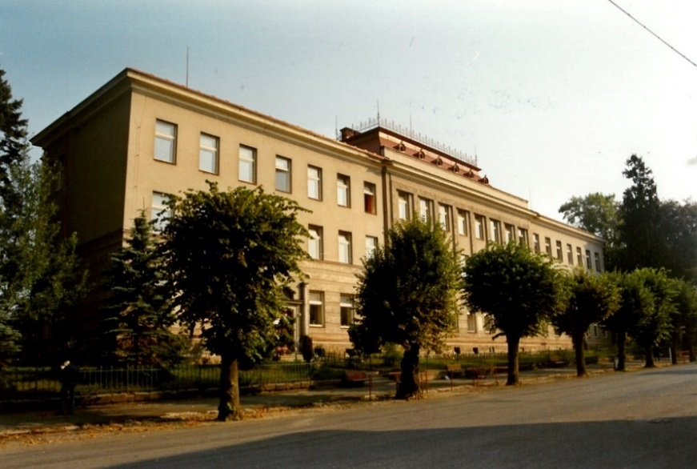
Po 2. světové válce došlo k rekonstrukci, kdy bylo zavedeno ústřední topení a rozhlas. V letech 1953 – 1954 byla vyměněna okna a nová fasáda zničila původní novorenesanční omítku s reliéfy. V 70. letech byla vyměněna vodoinstalace, elektroinstalace a sociální zařízení.
V letech 1996 – 1999 proběhla díky velké podpoře města a obětavé práci paní ředitelky Aleny Čelišové poslední velká rekonstrukce a přestavba školy za více než 75 milionů korun. Ing. arch. Martin Misík z Ateliéru Hradec Králové geniálně propojil skleněným atriem historickou budovu s moderní přístavbou. Škola se přestavovala za provozu a nebylo to jednoduché, ale stala se jednou z nejmodernějších škol v našem kraji.
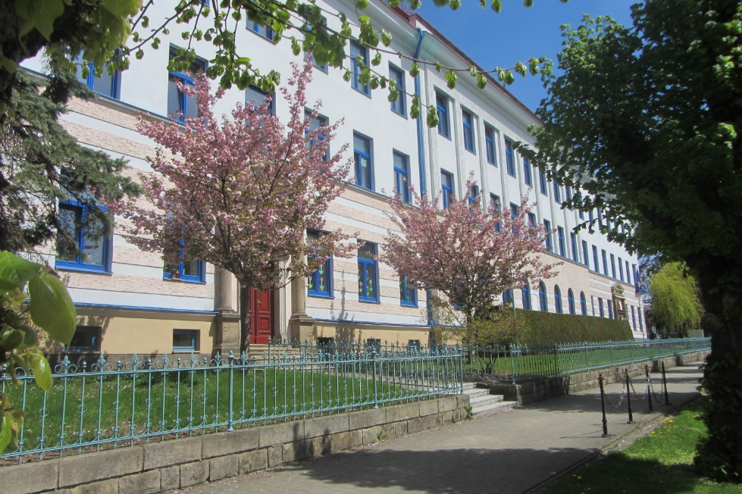
Posledním výraznějším zásahem do podoby školy byla kompletní výměna oken v historické budově v roce 2015 za 3 miliony korun. Loni na podzim bylo vybudováno sportovní zázemí na stadionu.
A protože od posledních stavebních úprav už uplynulo zase více jak 20 let, rekonstruujeme průběžně podlahy, letos dojde ke generální opravě tělocvičny a přetěsnění proskleného atria.
Dobrou školu však netvoří jen samotná budova, ale především žáci a učitelé. Sobotecká škola měla to štěstí, že touto budovou prošla celá řada vynikajících osobností, které byly nejen výjimečnými kantory, ale i osvětovými pracovníky, kteří přispěli k rozvoji kultury a sportu v našem regionu.
V průběhu 125 let se zde vzdělávaly stovky žáků, celá řada jich uspěla v nejrůznějších profesích a my jsme rádi, když se přijdou podělit o své úspěchy a radosti.
Během své historie prošla škola různými etapami, různě se jmenovala, učila podle různých osnov a nyní podle ŠVP. Snažíme se neustále něco vylepšovat, modernizovat výuku, pomůcky…….. Nabízíme dětem mimoškolní zájmovou činnost, vedeme školní časopis, pracujeme na celoškolních projektech, v rámci nichž jsme například vybudovali školní arboretum, letos budeme realizovat naučnou stezku Sobotkou a v příštích letech venkovní přírodní učebnu. Stále máme nové plány a sny…………
Nic z toho, co jsem zmínila, by se nedalo realizovat bez štědré podpory města a mnohých sponzorů, bez svědomité práce všech zaměstnanců, kterým moc a moc děkuji. A do dalších let přeji naší škole hodně zvídavých žáků, obětavých kantorů, vychovatelek, asistentek, správních zaměstnanců, chápající zřizovatele a spokojené rodiče.
Mgr. Jana Knapová, ředitelka školy

OSLAVA
Ve středu 28. března 2018 naše sobotecká škola slavila své 125. výročí. Už od rána probíhaly přípravy a v deset hodin celá oslava začala proslovem paní ředitelky a vyvěšením nové vlajky. Líbí se mi, jak je řešen způsob jejího zavěšení, ale mohla by být více barevná. Hned poté jsme na oblohu poslali 300 balónků v národních barvách se vzkazy. Podle informací se balónky dostaly až do okolních států. Dva se dokonce dostaly až do Maďarska.
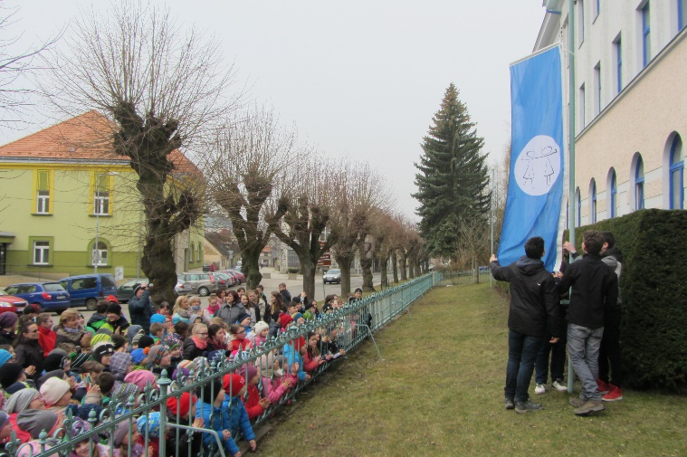
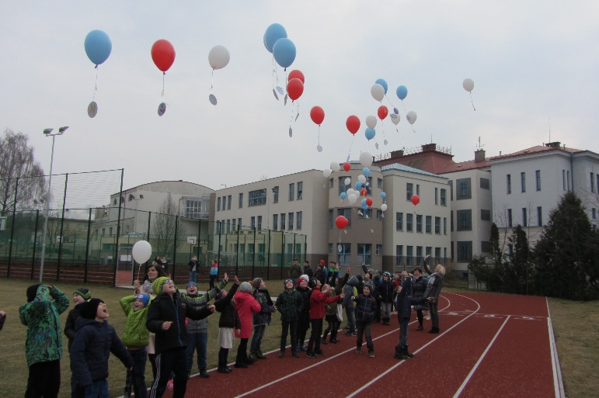
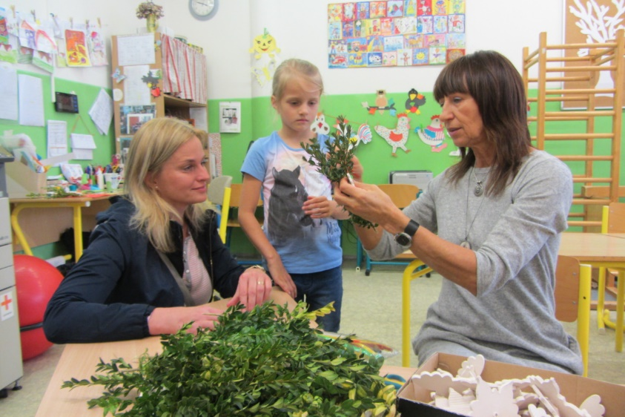
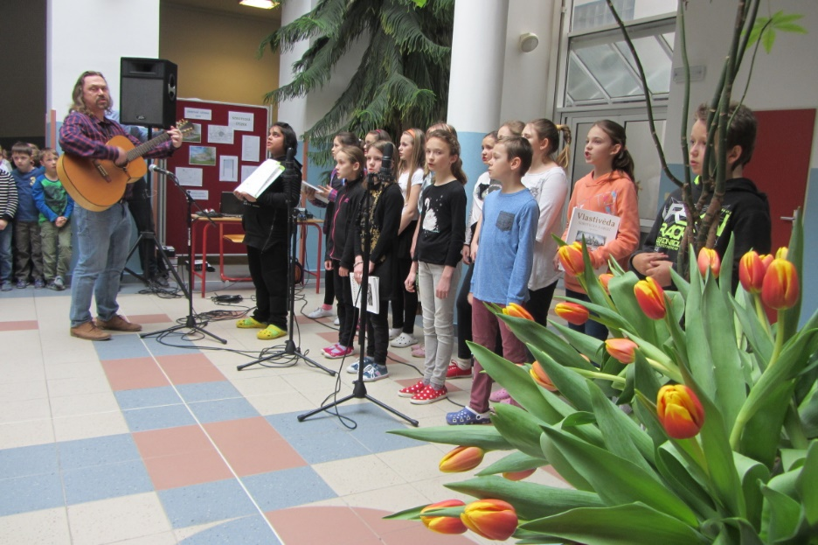
V odpoledních hodinách začal program pro rodiče, prarodiče a pro všechny, kteří se na naši školu chtěli podívat. Mohli si prohlédnout zařízení, pomůcky a prostory v odborných učebnách. Dále byla k mání výstava starých fotografií a kronik školy. V přízemí byla sestavena třída, kterou bychom mohli spatřit ve škole o mnoho let zpět. Dále děti z nižších ročníků vyrobily školu svých snů, která byla také součástí výstavy. Ti, kteří rádi tvoří, si mohli něco vyrobit a něco odnést z velikonočních dílen. V učebně s interaktivní tabulí mohli návštěvníci zhlédnout záznamy ze školních akcí z minulých let. V tělocvičně byl připraven program pro každého, kdo si chtěl zasportovat, a na závěr zde proběhlo vystoupení našich mažoretek. I v gymnastickém sále, který také slouží k hodinám tělocviku, se něco dělo. Spolužáci z nižších tříd si připravili tři divadelní přestavení. První hra byla O dvanácti měsíčkách, která byla moc povedená, a mile mě překvapily herecké výkony dětí. Na druhé představení jsem přišla pozdě a na to třetí zase moc brzy, tak nemohu zhodnotit.
Akce končila okolo páté hodiny a všichni jistě odcházeli s úsměvem po dvou hodinách zajímavého a vyčerpávajícího programu.
Veronika Ječná, 9. A
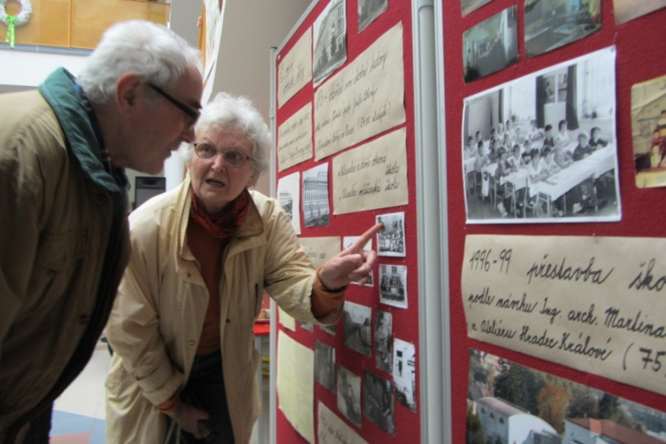
Dne 28. března 2018 slavila sobotecká škola 125. výročí. Oslava začala už v dopoledních hodinách a to přesně v 10 hod., kdy žáci 9. třídy sundali starou vlajku a vyměnili ji na novou. Poté následovalo překvapení. Budou se vypouštět balónky! Tak jsme se tedy přesunuli na stadion, kde už bylo připravené ozvučení. Pomalu začaly přicházet děti s balónky a rozmísťovaly se po celém obvodu atletického oválu. Když už byli všichni na místě, začalo se hlasitě odpočítávat: „10, 9, 8, 7, 6, 5, 4, 3, 2, 1“ – 300 balónků v národních barvách letělo do světa! Když už nebyly balónky vidět a bylo to brzy, šli jsme zpátky do školy oslavovat, uklízet, ale také se připravovat na odpolední slavnost. Kolem 15. hodiny začali do školy přicházet děti, rodiče, bývalí kantoři. Slavnost zahájili zpěvem soboteckých písniček žáci 5. A v doprovodu pana učitele Kamila Šislera. Poté vystoupila paní ředitelka, která měla krásný proslov o škole. A nastalo druhé překvapení, hlavně tedy pro kantory. Protože se 28. března narodil Jan Ámos Komenský – slaví se tento den jako Den učitelů, a tak se paní ředitelka rozhodla, že všem učitelům, dokonce i těm bývalým, věnuje tulipán. Všichni učitelé byli překvapení a samozřejmě velmi šťastní. Poté se hosté rozešli po celé škole. V družinách probíhaly velikonoční dílny, ten kdo chtěl, si mohl uplést pomlázku, a když ji neuměl, paní vychovatelka mu ráda pomohla. V atriu byly fotky školy, jak se rekonstruovala, ale také i nějaké fotky tříd. V přízemí se nacházely staré dřevěné lavice s různými pomůckami, které tehdejší děti potřebovaly a používaly. V odborných učebnách probíhala výstava pomůcek, ale také ukázka využití interaktivní tabule v hodinách. Hosté se mohli jít i odreagovat do gymnastického sálu, kde se hrála pohádka O dvanácti měsíčkách a pověst z Českého ráje. Kolem 17. hodiny vystoupily v tělocvičně mažoretky a tímto tuto akci hezky zakončily.
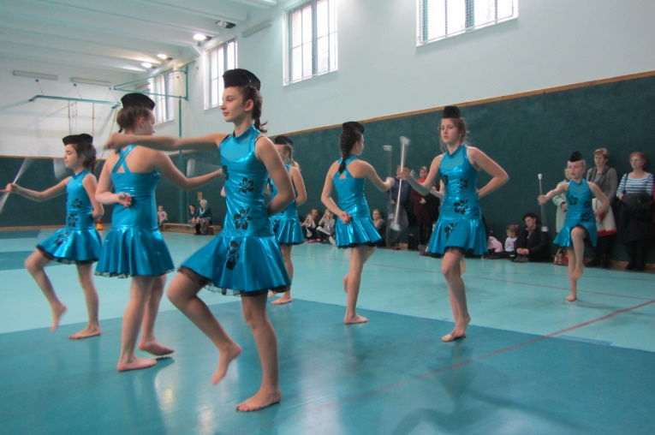
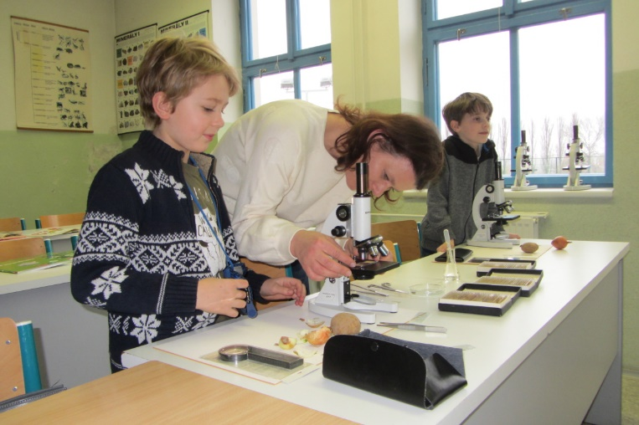

Podle mě se takto oslava velmi povedla a jsem ráda, že byla ještě tento školní rok a mohla jsem se jí zúčastnit.
Nikola Pajkrtová, 9. A
Kam doletěly naše balónky?
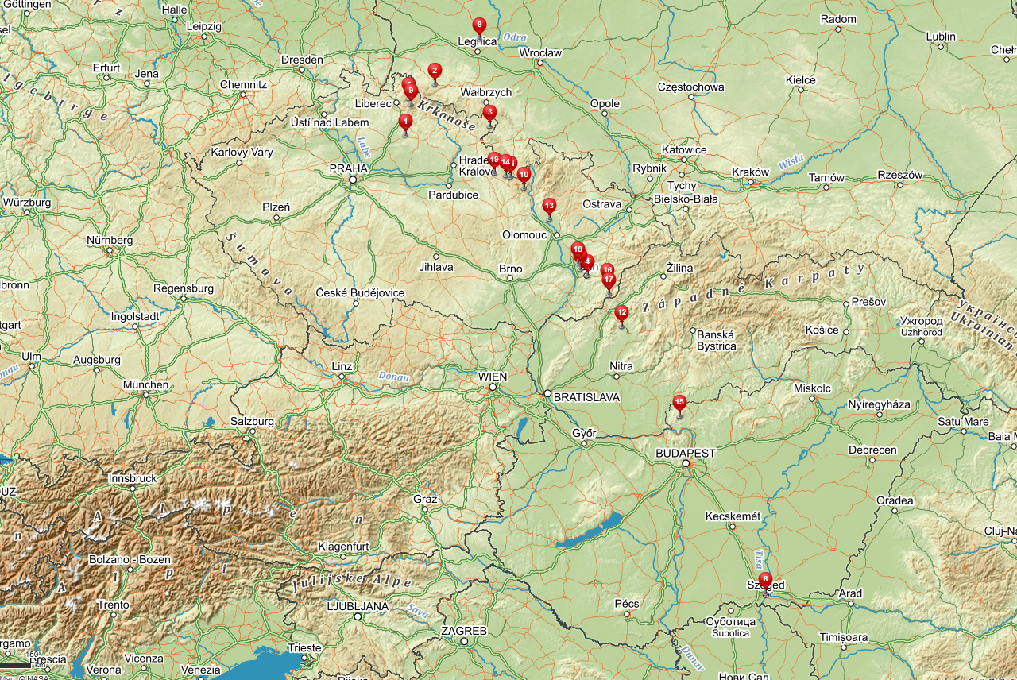

Místa nálezu balonků:
- Sobotka (okres Jičín) - místo vypuštění balónků
- Stara Kamienica (Polsko)
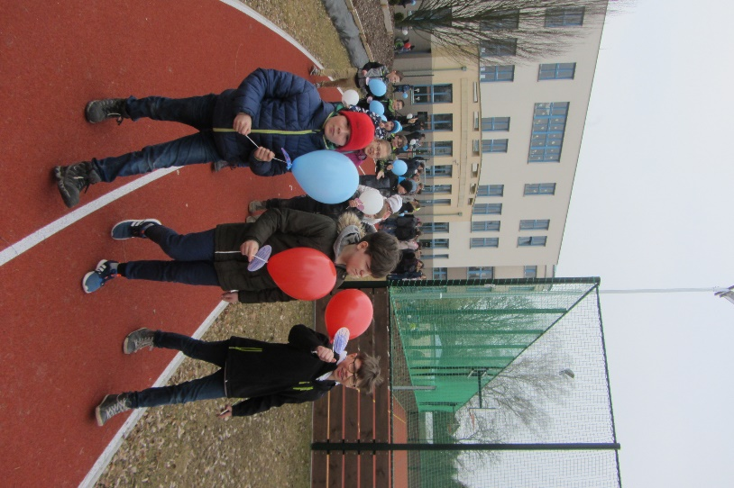
- Martínkovice (okres Náchod)
- Zlín
- Josefův Důl (okres Jablonec nad Nisou)
- Szeged (Maďarsko)
- Lechotice (okres Kroměříž)
- Raszówka (Polsko)
- Smržovka (okres Jablonec nad Nisou)
- les u obce Písařov (okres Šumperk)
- Mladkov (okres Ústí nad Orlicí)
- Malá Hradná (Slovensko)
- Pňovice (okres Olomouc)
- Klášterec nad Orlicí (okres Ústí nad Orlicí)
- pohoří Börzsöny (Maďarsko)
- přírodní památka Podskaličí u obce Křekov (okres Zlín)
- CHKO Bílé Karpaty u obce Štítná nad Vláří - Popov (okres Zlín)
- Holešov - Všetuly (okres Kroměříž)
- Slatina nad Zdobnicí (okres Rychnov nad Kněžnou)
Radek Štaff
Muzikál „Stvoření světa“
V úterý 3. dubna 2018 vyrazily děti z druhého stupně společně s paní učitelkou Zumrovou a Kozákovou do Masarykova divadla v Jičíně na představení s názvem Stvoření světa, které si připravila Základní umělecká škola Josefa Bohuslava Foerstera Jičín. Scénář vytvořila Martina Komárková a hudbu složil Otakar Kovář. V hlavní roli byl Pán Bůh a Prázdnota a samozřejmě Adam a Eva. V dalších rolích jsme mohli spatřit tři žačky naší školy: Kristýnu Kopalovou, Nikolu Jurigovou a Zuzanu Faměrovou. Místo kulis byla za jevištěm velkoplošná obrazovka. Na ní se promítaly scény, které se natáčely v našem kraji. Například říše Prázdnoty byla natáčena v lomu firmy Sklopísek Střeleč, a. s. . Muzikál vyprávěl starý biblický příběh, který vypovídal o lidském porozumění, lásce a míru mezi lidmi. Na závěr jsme ocenili několikaměsíční práci skoro dvou set vystupujících velkým potleskem.
Eliška Havlíková, 7. A
Dějepisná exkurze do Kutné Hory
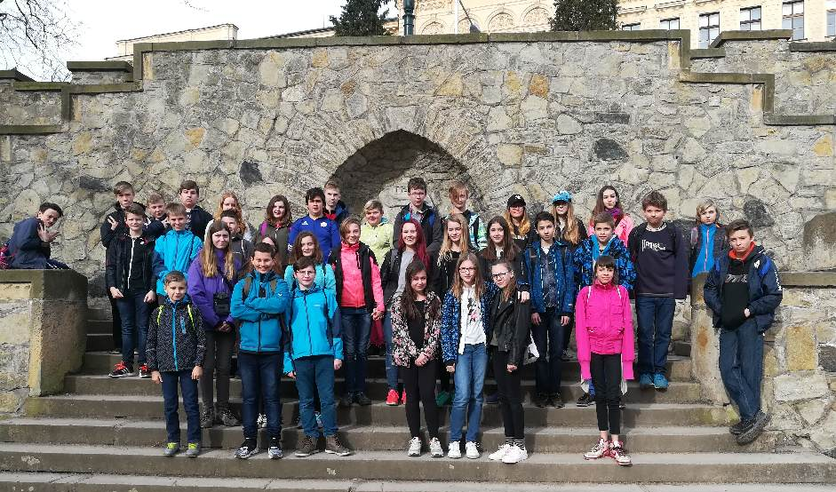
Ve středu 4. dubna 2018 se třídy 7. A a 7. B zúčastnily dějepisné exkurze. Po příjezdu do Kutné Hory jsme si šli prohlédnout chrám sv. Barbory, který byl postaven v gotickém slohu. Poté jsme se šli podívat do stříbrných dolů. Do hloubky 30 metrů vedlo přes 160 schodů. Nejnižší místo bylo asi 120 cm a nejužší 40cm. Celkový okruh byl 250 metrů dlouhý. V dole dříve procovali havíři, kteří pro těžbu stříbra používali dvě základní kladívka a necky pro vytěžené stříbro. Vyzkoušeli jsme, co je to důlní tma. Po této prohlídce dolu jsme se přesunuli do kostela Všech svatých, který je na místním hřbitově. Průvodkyně nám řekla několik informací o historii a také to, že se kostel naklání. Je to způsobeno tím, že kostel i s kostnicí stojí na měkkém podloží. Peníze na opravu kostela získávají tím, že se platí vstupné na hřbitov, což se hodně lidem nelíbí. V kostnici pod hřbitovem nám průvodkyně zadala úkol najít dvanáct dřevěných lebek. Ty totiž sloužily jako podstava ke svícím. V kostnici se také nacházely čtyři zvony, lustr nebo erb Schwarzenberků.
Tato exkurze byla hezká, dlouhá a naučná. Exkurzí tohoto typu by mohlo být více.
Petr Souček, 7. B

Hudební pořad. „Hudba 6 kontinentů“
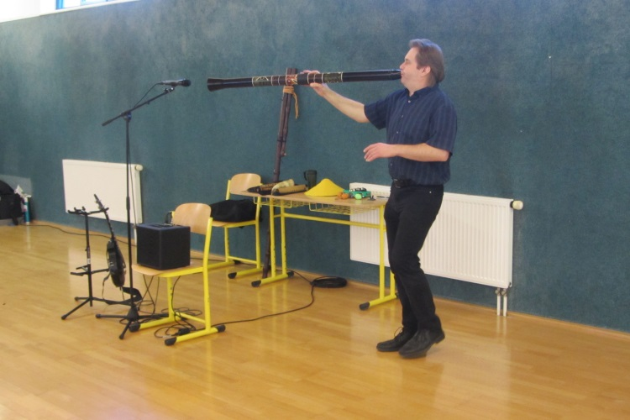
Dne 5. dubna 2018 se konal v gymnastickém sále školy hudební pořad s Radimem Zenklem.
Nejdříve nám zahrál pár skladeb na svou mandolínu, dokonce i vlastní tvorbu. Rozpovídal se o svém mládí, kdy začínal hrát na kytaru. Poté chtěl založit kapelu, a tak se rozhodl začít hrát na loutnu. Loutna vypadá podobně jako kytara, jen má vyboulený hřbet, takzvanou mušli. Loutna je nástroj…………. (odpověď na hádanku najdeš na konci článku).
Teď se dostáváme k druhé části hudebního pořadu, kdy se začíná mluvit anglicky. Možná se ptáte, proč anglicky? Protože pan Zenkl emigroval do Ameriky a žije tam dodnes.
Naprosto jiným druhem než strunné drnkací nástroje jsou dechové nástroje. Na drnkací strunné hrajeme prsty a ony se samy rozezvučí, ale dechové nástroje rozezvučíme pouze vdechnutím vzduchu.
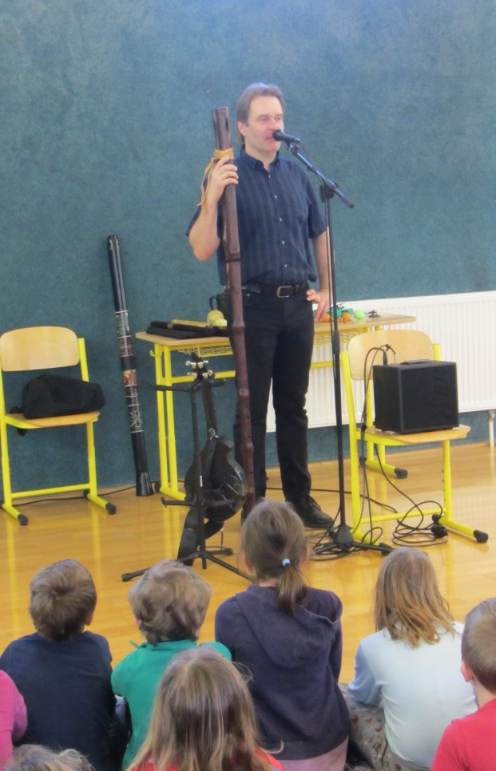
Pan Zenkl patří také do světové elity v hraní na flétnu. Rád je také sbírá.
Procestujeme celkem pět světadílů. Začneme u nás v Evropě - v Anglii, přesněji v Irsku. Pan Zenkl zahrál pár ukázek z gaskoňských písní. Hrál na irskou flétnu. Přenášíme se na Valašsko. Zde si ukážeme flétnu pouze s jedním otvorem, které se říká koncovka. Hraje se na ni tak, že měníte polohu hlasu. Další flétnou je dvojačka. Jsou to dvě flétny svázané k sobě. Jedna hraje melodii a druhá doprovod. Ta, co hraje melodii, má šest otvorů, flétna hrající doprovod má pouze čtyři otvory.
Dostáváme se na nejzaostalejší světadíl - do Afriky. Zde jsme si poslechli skladbu Elephant march. Pan Zenkl ji zahrál na býčí roh.
Přelétáme přes Atlantský oceán a dostáváme se do Jižní Ameriky. Tuto flétnu prý vymysleli už staří Inkové. Říká se jí kena. A hrál nám skladbu El Condor.
Přeplujeme Panamský průplav a dostáváme se do Severní Ameriky. Na 50. stát USA - Hawai. Tam se hraje na velice, velice tichý nástroj jménem nose flute (v překladu nosní flétna). Neuhodli byste, čím se do ní vhání vzduch. Máte pravdu - nosem. Flétna má jenom tři otvory.
Přeplujeme Tichý oceán a dostaneme se do Asie, respektive do Číny. Zahrajeme si na flétnu ditza, která je vyrobena z bambusu. Matěj Zedníček jde hrát na činelky. Dostává „tematický“ klobouček. Mým jediným přáním bylo, aby udržel rytmus...... Nestalo se.
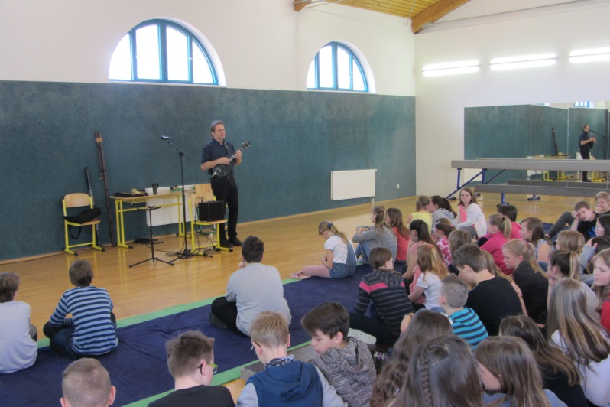
Poslední světadíl, na který se přesuneme, je Austrálie. Zde si zahrajeme na snad nejtypičtějším nástroj domorodců, kterým je didgeridoo. Zvuk, který má vycházet z didgeridoo, má znít nepřetržitě. Toho docílíte pouze tím, že se budete nadechovat nosem a vydechovat pusou.
Říká se: ,,Všude dobře, doma nejlépe.“ Poslední flétna, kterou si dnes ukážeme, pochází ze Slovenska. Jmenuje se fujara. Fujara je dokonce slovenským národním nástrojem. Vymysleli ji bačové.
V hudebním oboru se vyskytuje spousta nadaných muzikantů, ale nedokáží se proslavit. Jedním ze způsobů, jak se proslavit v hudbě je vymyslet nový způsob hraní na hudební nástroj. Tímto směrem se vydal i pan Zenkl. Jako první začal hrát na loutnu s dvěma trsátky. Dalším novým typem hry byla hra na loutnu pomocí paličky. Paličkou rozezníváte struny podobně jako cimbál.
Za největší úspěch považuje to, že mohl v roce 1991 zahrát panu prezidentovi Václavu Havlovi.
Odpověď na hádanku: loutna je nástroj strunný drnkací
Věra Bočková, 7. A
Zápis do 1. tříd
Ve dnech 10. -11. dubna 2018 proběhl zápis do 1. tříd.

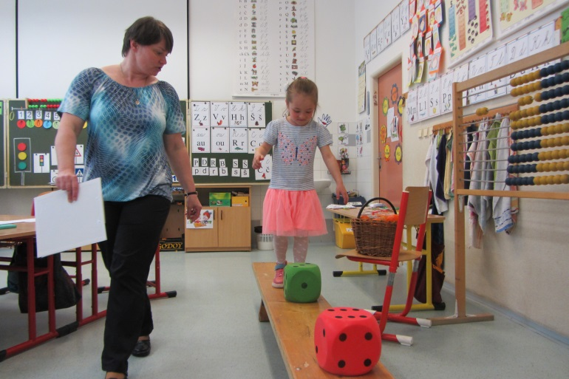
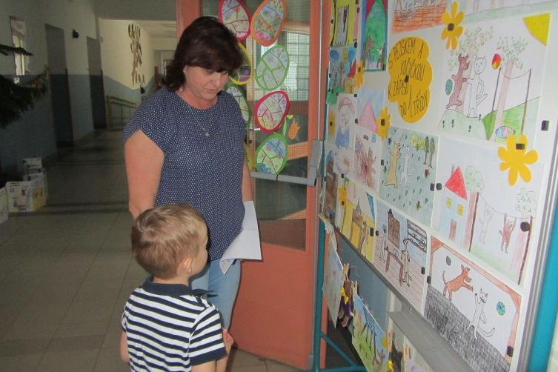
Vedení školy, učitelé 1. stupně a děti vyšších ročníků se snažili předškolákům i jejich rodičům první vstup do základní školy co nejvíce zpříjemnit.

Zápis byl pečlivě připraven a rozdělen na část formální, ve které mohli rodiče předložit a zároveň vyplnit potřebné dokumenty, a část motivační, kde zkušení učitelé vedli s předškolákem neformální rozhovor či herní aktivity zacílené na jeho jazykové, matematické a sociální dovednosti.

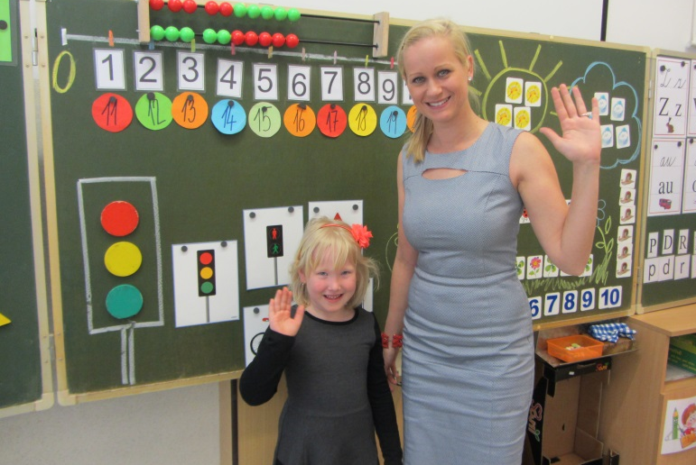
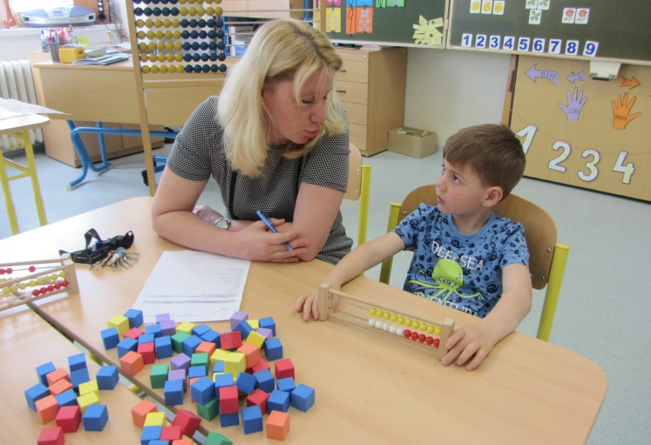
Tradičně byl zápis motivován pohádkou. Tou letošní bylo Povídání o pejskovi a kočičce Josefa Čapka. Děti si pohádku vybavily spíše v jejím animovaném zpracování, nicméně se mnohé těší na čtení, a tak budou mít brzy příležitost si tento pohádkový příběh přečíst samy. Vedle čtení děti předvedly i chuť počítat, vypravovat či zpívat a většina se do školy už velmi těší.

Pro přítomné děti, jejich rodiče a doprovod bylo nachystáno i drobné občerstvení a možnost prohlédnout si prostory školy.

Budoucí prvňáčci se se svými spolužáky sejdou ve dvou prvních třídách.
Mgr. Vladimíra Buchalová
Slavíček
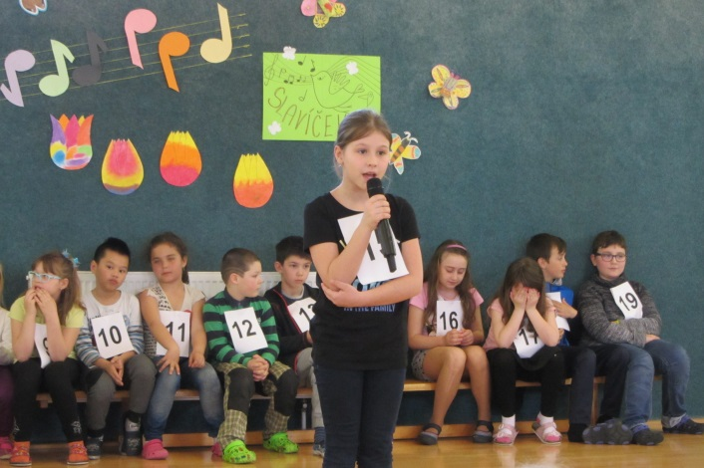
Duben je v naší škole ve znamení zpěvu. Tradičně se všechny děti těší na školní kolo pěvecké soutěže Slavíček. Nejprve v každé třídě probíhá soutěž o nejlepšího zpěváka třídy a pak už se všichni nemohou dočkat toho, kdo si odnese cenu nejlepšího zpěváka naší školy. Všichni medailoví zpěváci pak reprezentují naši školu na soutěži Turnovský kos, kde se naši žáci tradičně umísťují na nejvyšších příčkách. Určitě tušíte, že ani v letošním roce to neměla porota vůbec jednoduché. A jak to všechno dopadlo?

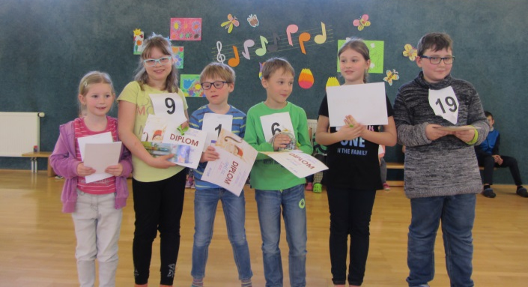
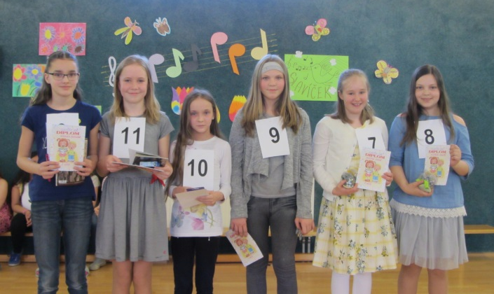

I. kategorie (žáci 1. - 3. tříd)

1. místo Jiří Florián, Ema Lukášová
2. místo Tomáš Cee, Karolína Mazurková
3. místo Tereza Jaklová

Cena diváků: Josef Vitina

II. kategorie (žáci 4. - 5. tříd)

1. místo Kateřina Badová, Kristýna Ceeová
2. místo Johana Judlová, Kristýna Kopalová
3. místo Veronika Bradnová

Cena diváků: Kristýna Kopalová

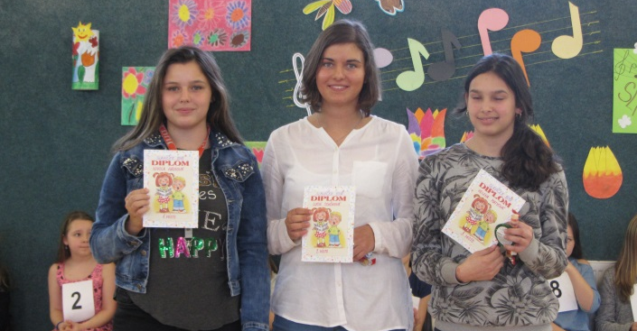
III. kategorie (žáci 6. - 9. tříd)

1. místo Nikola Jurigová
2. místo Lucie Schönová
3. místo Helena Matyiová

Mgr. Jindřich Bada

Akce školní družiny
EXKURZE U SOBOTECKÝCH DOBROLNÝCH HASIČŮ
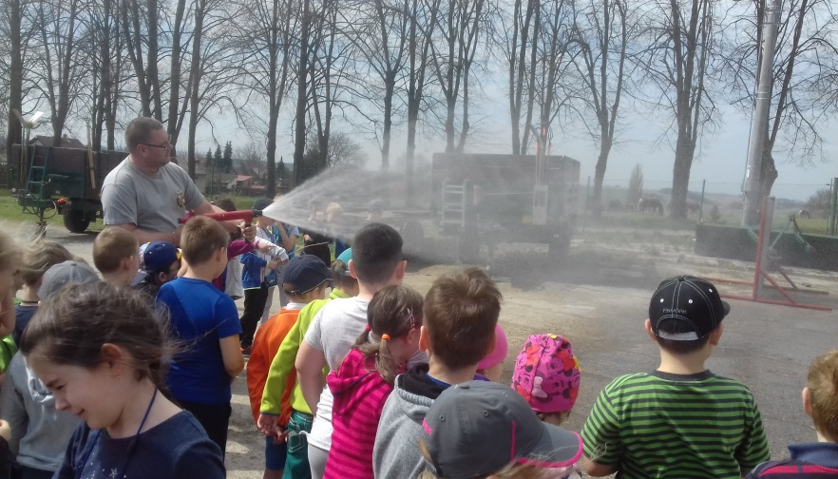
Ve čtvrtek 12. dubna 2018 jsme dorazili pod Humprecht na návštěvu k soboteckým dobrovolným hasičům. Přivítal nás pan Josef Horčík, Ondra Horčík a pan Putnar. Ukázali dětem hasičskou výstroj (uniformy, helmy, boty,...). Každý hasič má tu svou stále připravenou (kalhoty zastrčené v botách, jen do nich vklouznout).
Nejvíce se dětem líbilo moderní hasičské auto. Vyjelo z garáže, houkalo, blikalo, mělo puštěný maják.
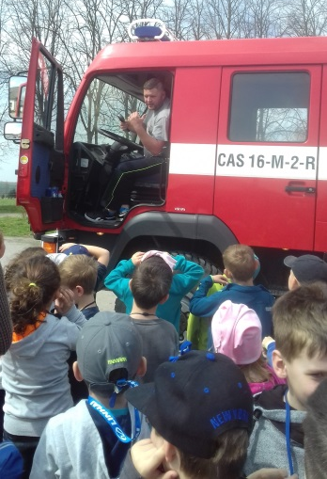
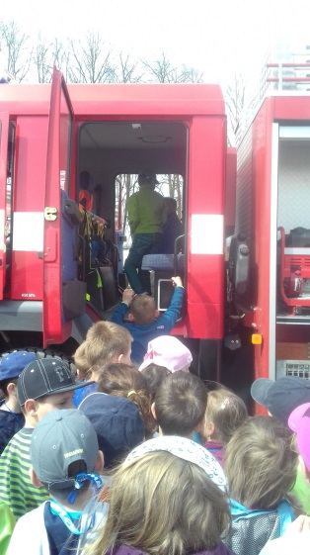
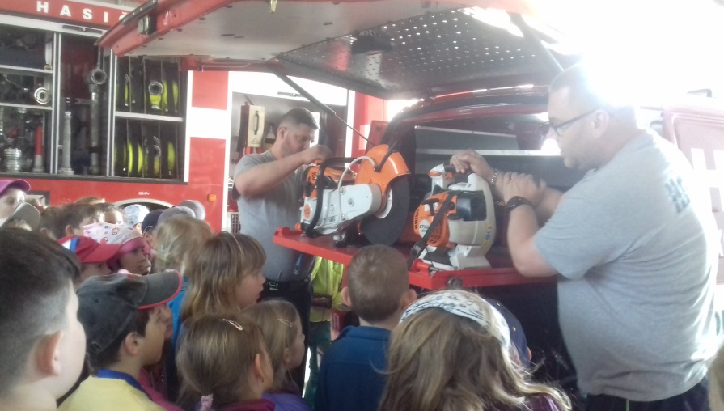
Pan Putnar nám ukázal, jak se hasí požár. To byla pořádná sprcha!!! Hasiči ale jezdí i k dopravním nehodám. Viděli jsme různé pily, hydraulické nůžky, díky kterým dokáží odstřihnout třeba střechu u auta při dopravní nehodě.
Ale nejvíc se dětem líbilo, když si mohly do houkajícího auta sednout. Připadaly si jako velcí hasiči.
Děkujeme všem hasičům za velký zážitek.

NÁVŠTĚVA U DOUSKŮ
Vítej jaro!
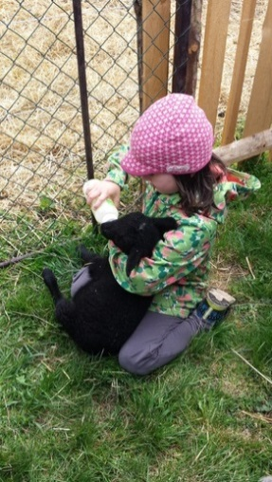
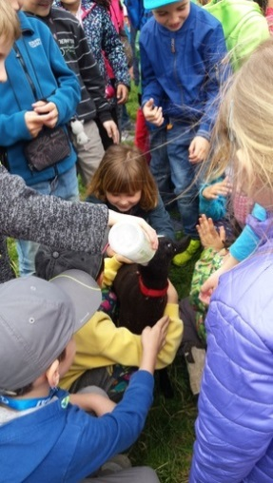
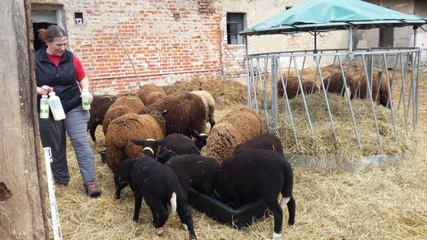
Přijali jsme pozvání do blízkých Čálovic k Douskovům. Mají ovečky a také malá jehňátka. Narodila se v únoru.

Jsou to mazlíci, musí se dokrmovat umělým mlékem z lahve. To bylo radosti, když jsme si je mohli nakrmit. Byl to pro děti velký zážitek. Paní Dousková dětem vše vysvětlila a Leontýnka ukázala a poradila při krmení. Jehňátka jsme si hladili a po krmení jsme si je i pochovali! To bylo zase něco nového.
Děkujeme paní doktorce Douskové za pozvání a krásný výklad.
Věra Valentová
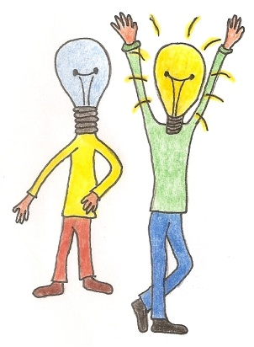
Chytré hlavičky

Hádej, kdo jsem?
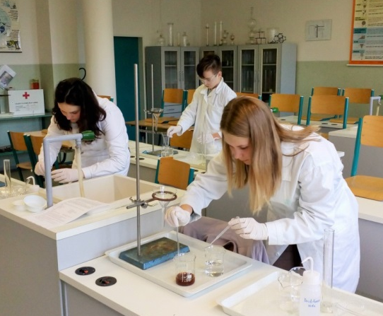
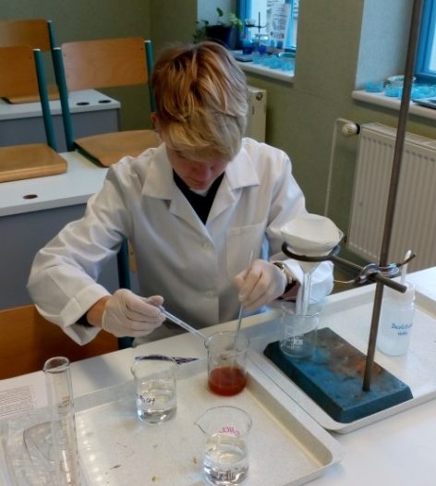
Odpověď na tuto otázku hledali všichni soutěžící, kteří se zúčastnili 54. ročníku chemické olympiády. Nelítostně je provázela školním i okresním kolem této soutěže. Letošní téma bylo velmi obsáhlé, neboť zahrnovalo vlastnosti, výrobu a použití významných kovů. Přesto se do školního kola přihlásili čtyři zájemci z devátého ročníku. První část olympiády vždy obsahuje teoretické úkoly, k jejichž vypracování soutěžícím nestačí čerpat informace jen z učebnic, ale musí využít i další dostupné zdroje. Navíc museli věnovat více času chemickým výpočtům, které jsou vždy nedílnou součástí úloh.
Jakmile zvládli teorii, mohli přistoupit k praktické části. Tentokrát laboratorní práce obsahovala barevnou srážecí reakci, po které následovala filtrace. Nakonec byla práce ukončena optickou metodou - kolorimetrií.
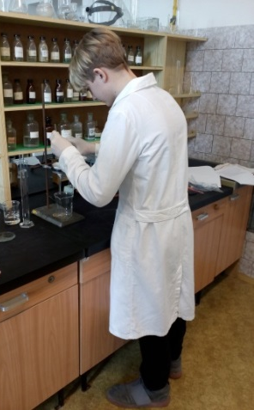
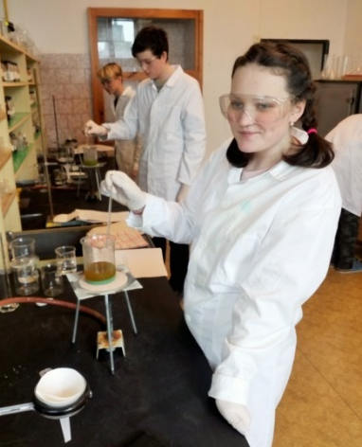
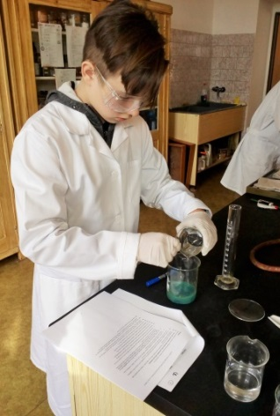
Po závěrečném testu a sečtení všech získaných bodů z jednotlivých částí bylo pořadí žáků následující:

1. Josef Karban
2. Adriana Myšková
3. Filip Mikulecký
4. Simona Řezbová

Do okresního kola byli tentokrát pozváni tři naši žáci a byli jedinými zástupci základních škol!
Přestože jsme se umístili až za studenty tří gymnázií, patří všem našim reprezentantům velká pochvala a poděkování za vynaloženou píli a maximální soutěžní nasazení. Děkuji!

Ing. Marcela Pipková

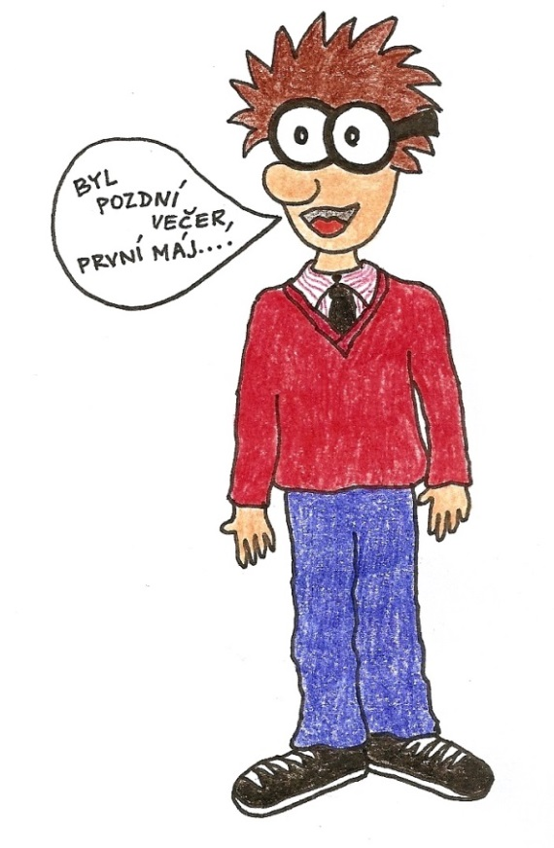
Okresní přehlídka dětských recitátorů – Dětská scéna 2018
Ve čtvrtek 1. března 2018 jsme se vydali na recitační soutěž. V půl osmé jsme všichni nasedli do autobusu a vydali jsme se do Jičína. Soutěž probíhala v místním K-klubu. Byli jsme rozděleni do čtyř různých kategorií: první kategorie (2. - 3. třída), druhá kategorie (4. - 5. třída), třetí kategorie (6 - 7. třída) a poslední, tedy čtvrtá kategorie (8. - 9. třída). Já jsem recitovala ve čtvrté kategorii, ve které nás bylo jenom osm, takže na rozdíl od jiných kategorií, to bylo velmi komorní a pohodové. I když nervozita se také objevila. Já jsem šla na řadu jako šestá. Probíhalo to tak, že jsme odrecitovali svůj první text, a pak po krátké poradě poroty následovalo druhé kolo. Po dlouhém hodnocení poroty přišlo na řadu vyhlašování. Vybráni byli čtyři soutěžící, kteří budou reprezentovat okres Jičín, a to v Hradci Králové. Já jsem měla to štěstí, že jsem byla mezi vybranými a už se moc těším do Hradce. Naší oporou po celý den byla pedagogická asistentka Ilona Jalovecká.
Barbora Bártová, 8. A

Začátkem března se uskutečnilo okresní kolo recitační soutěže v Jičíně. Do tohoto kola se probojovali nejlepší recitátoři z naší školy.
V Jičíně jsme byli rozděleni do kategorií podle našeho data narození. Každá kategorie byla v jedné místnosti. Počet recitátorů v jednotlivých kategoriích se dosti lišil.
V mé kategorii bylo sedmnáct recitátorů. Poté, co všichni odrecitovali jeden ze dvou připravených textů, byla vyhlášena přestávka, během které si porotci vybrali přibližně deset recitátorů, od kterých chtěli slyšet i druhý text. Když vybraní recitátoři odrecitovali, porotci se museli rozhodnout, koho pošlou do krajského kola a komu dají čestné uznání bez postupu. Nikdo neodešel s prázdnou. Ti, kteří nepostoupili do krajského kola a neobdrželi čestné uznání od poroty, obdrželi pamětní list.
Z naší školy postoupila dále do Hradce Králové Barbora Bártová a čestné uznání bez postupu získala Aneta Kubánková.

Aneta Kubánková, 7. B
Matematický klokan 2018

Každý rok se žáci naší školy zapojují do této mezinárodní soutěže, která vznikla v Austrálii a Česká republika se jí účastní od roku 1995. V letošním školním roce probíhala v pátek 16. března 2018. Soutěžící řeší netradiční matematické úlohy v šesti kategoriích během jednoho dne.

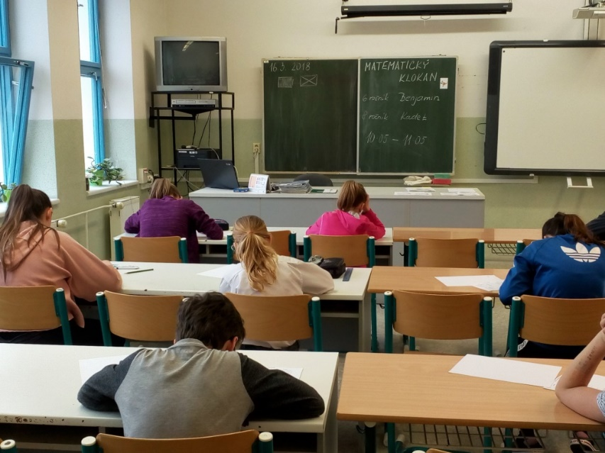
Žákům základních škol jsou určeny tyto čtyři kategorie:
- Cvrček
- Klokánek
- Benjamín
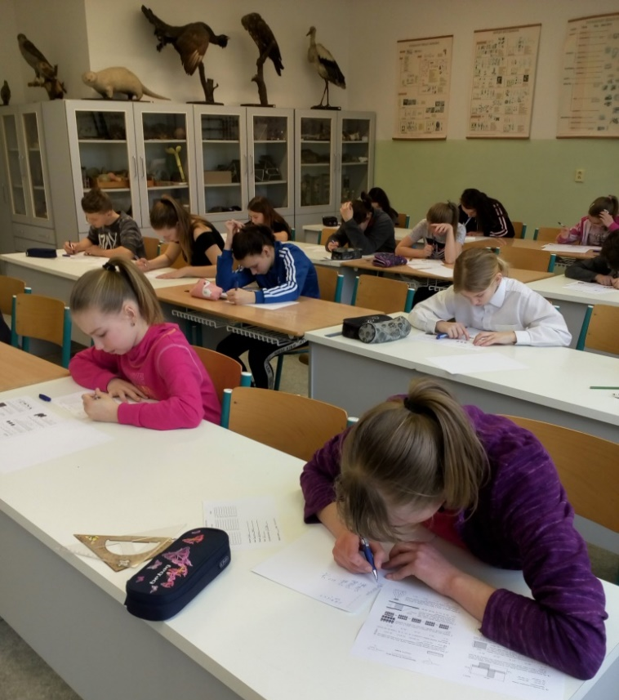
- Kadet

Na řešení úloh mají soutěžící 60 minut a své odpovědi na jednotlivé úlohy zaznamenávají do karty odpovědí. Každý soutěžící vstupuje do soutěže s 24 body, kromě kategorie Cvrček. Za správné řešení lze získat 3, 4 nebo 5 bodů. Pokud odpoví nesprávně, tak se 1 bod odčítá. Maximální počet získaných bodů je 120 – opět kromě kategorie Cvrček. Ze všech našich žáků dosáhl maximálního počtu bodů pouze jeden žák – Filip Šisler, 5. B. Stupně vítězů v rámci naší školy obsadili tito žáci:
kategorie Cvrček: David Hofrichtr, 2. A kategorie Klokánek: Filip Šisler, 5. B
Vojtěch Maruška, 3. A Eliška Brixí, 5. A
Štěpán Hrotek, 3. A Kristýna Ceeová, 5. A
Evelína Procházková, 5. B
kategorie Benjamín: Petr Souček, 7. B kategorie Kadet: Ema Folprechtová, 8. A
Matěj Matyáš, 6. A Jana Vaníčková, 9. A
Aneta Kubánková, 7. B Aneta Bartková, 9. A

Všichni naši matematici si počítání naplno užili, a proto také všichni zvítězili.
S pozdravem HOP, HOP, HOP, zase příští rok!
Ing. Marcela Pipková
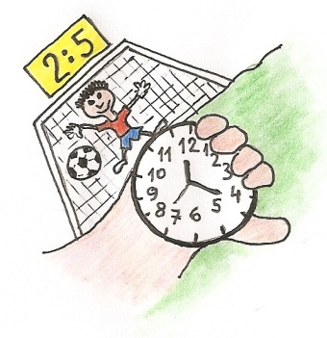
Sobotecké branky, body, vteřiny

Soutěž ve skoku vysokém
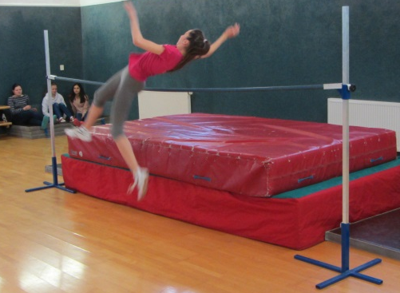
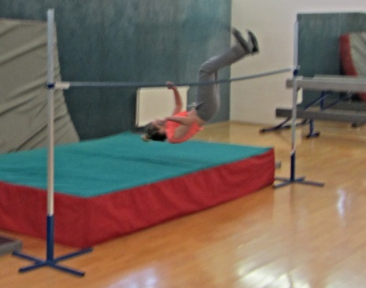
Ve dnech 26. února a 16. března 2018 proběhla na naší škole soutěž dívek ve skoku vysokém. V kategorii mladších žákyň (6. a 7. ročník) soutěžilo 17 dívek, v kategorii starších žákyň (8. a 9. ročník) 6 dívek.

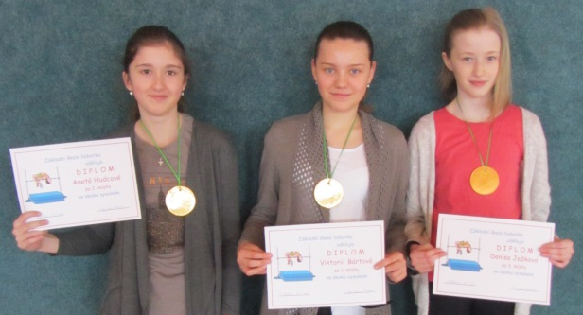
MLADŠÍ ŽÁKYNĚ (6. – 7. ročník)
- místo Viktorie Bártová 6. A 135 cm
- místo Aneta Hudcová 7. A 125 cm
- místo Denisa Ježková 6. A 125 cm
- místo Aneta Kubánková 7. B 125 cm
- místo Tereza Zahradníková 6. B 120 cm
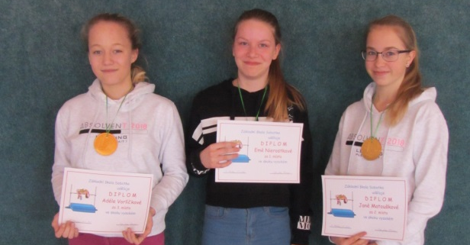
STARŠÍ ŽÁKYNĚ (8. – 9. ročník)
- místo Ema Nierostková 8. A 135 cm
- místo Jana Matoušková 9. A 130 cm
- místo Adéla Vorlíčková 9. A 130 cm
- místo Tereza Ježková 8. A 125 cm
- místo Michaela Svobodová 8. B 120 cm
22. března 2018 absolvovali soutěž ve skoku vysokém také mladší žáci (6. – 7. ročník). Celkem se jich do soutěže přihlásilo 18, starší žáci (8. – 9. ročník) se do soutěže nezapojili.
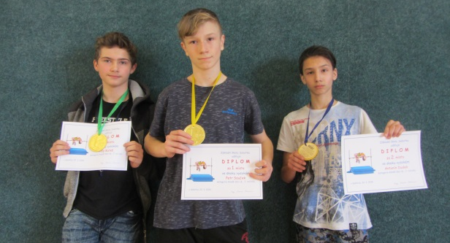
MLADŠÍ ŽÁCI (6. – 7. ročník)
- místo Petr Souček 7. B 160 cm
- místo Antonín Dudek 7. A 140 cm
- místo Filip Bureš 6. A 135 cm
- místo Jan Souček 6. B 125 cm
- místo Petr Buchart 7. A 125 cm

Mgr. Jana Zumrová a Mgr. Martin Munzar
Trénink s mistryní světa ve sportovním aerobiku Denisou Barešovou
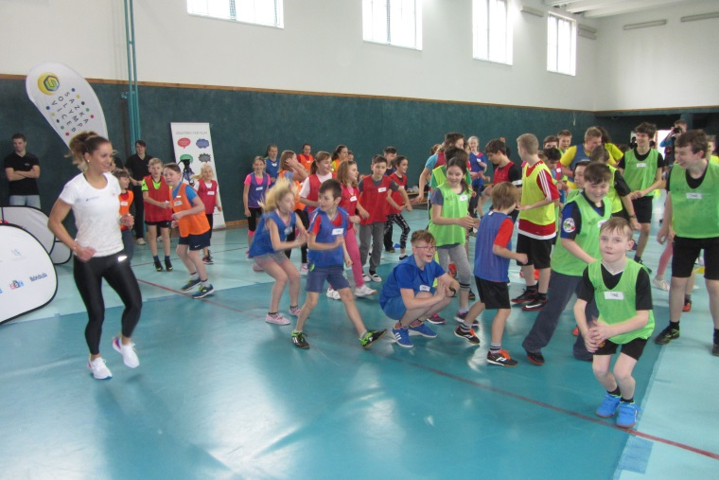
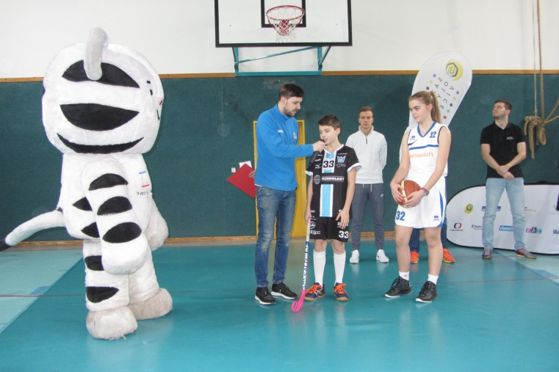
Už podruhé za čtyři roky byla naše škola odměněna tréninkem s úspěšným sportovcem. Získala ho za svou aktivní účast ve sportovním projektu Sazka olympijský víceboj, do kterého jsou zapojeni všichni žáci naší školy. Projekt je zaměřen na plnění osmi disciplín v rámci hodin tělesné výchovy. Žáci tak hravou formou rozvíjejí zejména sílu, rychlost, vytrvalost, obratnost či dynamiku. Díky dlouhodobému zapojení do projektu mohou žáci sledovat svůj vývoj a zjišťovat, zda se v jednotlivých disciplínách zlepšují. Za splnění všech osmi disciplín pak dostávají na konci roku sportovní vysvědčení s analýzou, pro které sporty mají předpoklady.

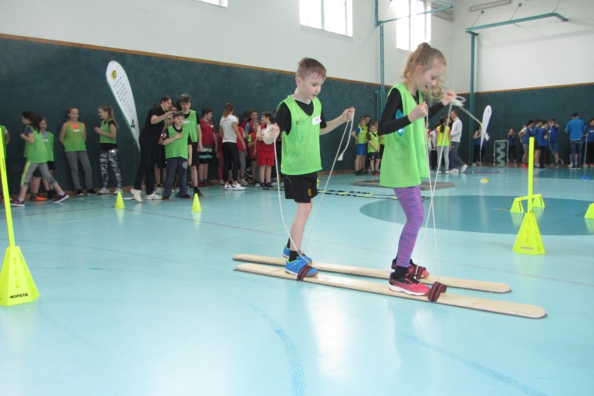
Trénink s úspěšným sportovcem naši žáci absolvovali již v loňském roce, kdy k nám přijela olympijská vítězka Mirka Topinková Knapková. Letos k nám pro změnu zamířila mistryně světa a dvojnásobná evropská šampionka ve sportovním aerobiku Denisa Barešová. Stalo se tak v pondělí 26. března 2018 a spolu s ní dorazil i početný tým Sazky olympijského víceboje (David Novotný, Štěpán Janáček a Vojtěch Svárovský). V úvodu akce byli všichni aktéři představeni. Představili se i dva místní úspěšní sportovci, kteří navštěvují naši školu – Jakub Šourek (florbalista) a Adéla Folprechtová (basketbalistka). Děti pak přišel pozdravit i maskot uplynulých Zimních olympijských her v Pchjongčchangu – bílý tygr Soohorang.
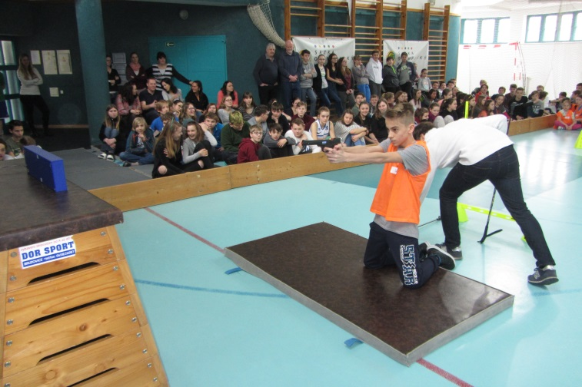
Sportovního tréninku se mohlo zúčastnit celkem pět družstev po 14 žácích, kteří se po úvodní rozcvičce s Denisou Barešovou pustili do soutěže v pěti různých disciplínách. Na stanovišti 1 byl pro soutěžící přichystaný biatlon. Vyzkoušet si střelbu na terče bylo pro většinu dětí velmi atraktivní. Na stanovišti 2 soutěžily dvojice na jednom páru lyží, kdy jejich úkolem bylo proběhnout vytyčenou slalomovou dráhu. Bylo to hodně o komunikaci, jinak se úspěch nedostavil. Stanoviště 3 řídila ambasadorka (Denisa Barešová), která si pro soutěžící připravila překážkovou dráhu. Stanoviště 4 patřilo opět dvojicím závodníků, kteří museli ve spojených gymnastických kruzích proběhnout vytyčenou dráhu. Na posledním stanovišti si moderátor akce a kouzelník Pavel Dolejška připravil pro jednotlivá družstva trik s lankem, který museli všichni pomocí jedné ruky splnit.
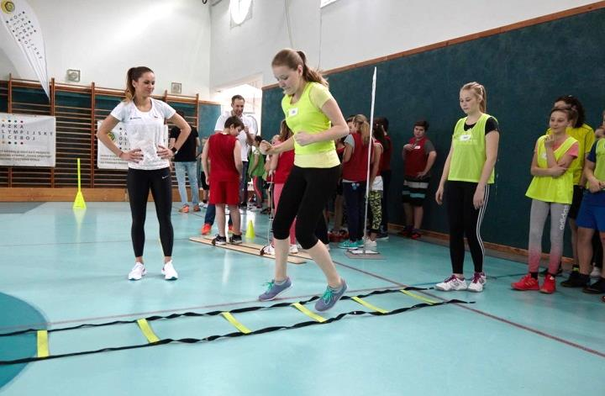
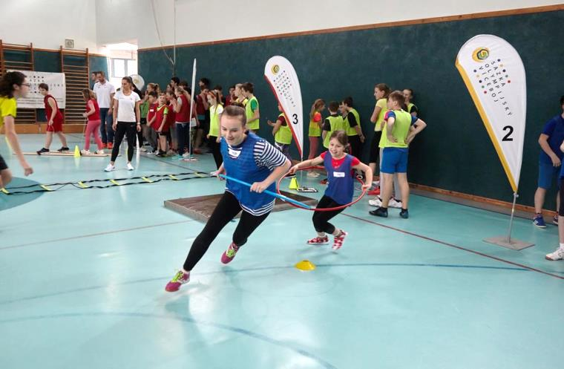
Po skončení soutěžní části tréninku následovalo ocenění jednotlivých družstev:
Pořadí
1. místo – ORANŽOVÍ
(Vojtěch Maruška, Eliška Steinerová, Hynek Táborský, Kateřina Kupková, David Dědeček, Johana Pavlíčková, Adam Sucharda, Natálie Semecká, Matyáš Baudis, Viktorie Jonášová, Dennis Liška, Michaela Svobodová, Lukáš Jandík a Žaneta Vraná)

2. místo – ŽLUTÍ
(Nicol Nováková, Evelína Procházková, Lucie Havlíková, Tereza Honcová, Matěj Matyáš, Tomáš Karban, Vojtěch Rejzek, Tomáš Rejzek, Adam Bárta, Eliška Šačirovičová, Simona Řezbová, Aneta Kubánková, Bořivoj Janák, Soňa Stránská, Flip Novák a Eliška Plíšková)

3. místo – ZELENÍ
(Pavlína Hájková, Tomáš Ort, Nathan Hathaway, Eliška Buriánková, Kateřina Badová, Filip Šisler, Jiří Krasilov, Adéla Honcová, Eliška Havlíková, Tomáš Kuchař, Ema Nierostková, Jiří Volf, Radek Žďánský a Adéla Vorlíčková)

4. místo – MODŘÍ
(Ema Lukášová, Daniel Horák, Natálie Hajlichová, Adam Mikulecký, Tereza Pažoutová, Jan Karban, Denisa Ježková, Jakub Zmatlík, Monika Jirků, Radek Průša, Natálie Chrpová, Filip Prokorát, Josef Karban, Valentýna Horčičková)

5. místo – ČERVENÍ
(Radim Janoštík, Anna Putnarová, František Hron, Laura Mrhálková, Tomáš Klíma, Pavla Svobodová, Filip Bureš, Adriana Roxerová, Mikuláš Borovička, Alexandra Kortanová, Ondřej Kalousek, Kateřina Militká, Jakub Stránský a Helena Matyiová)
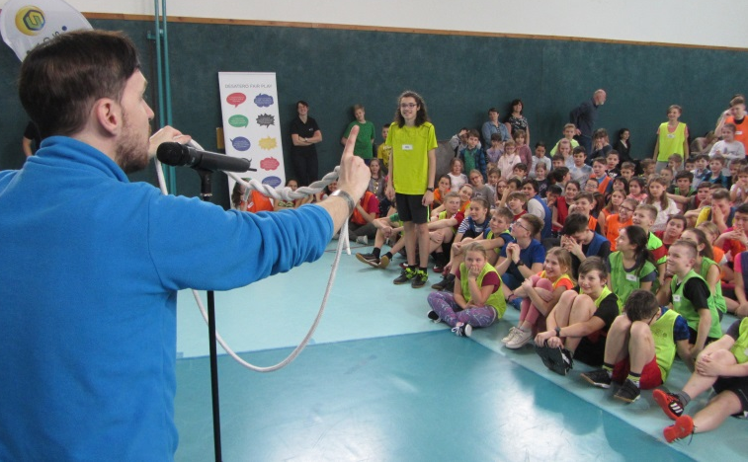
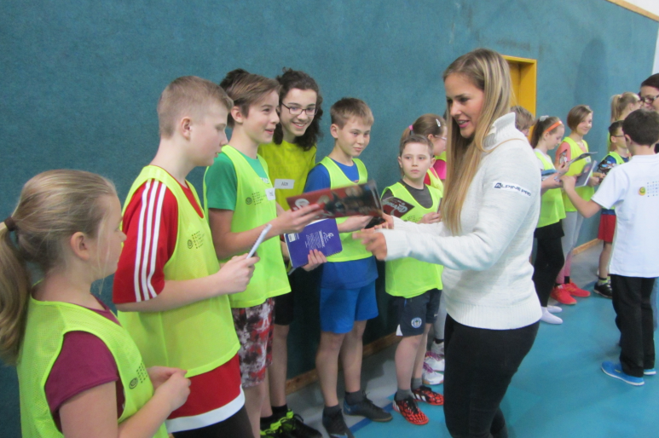

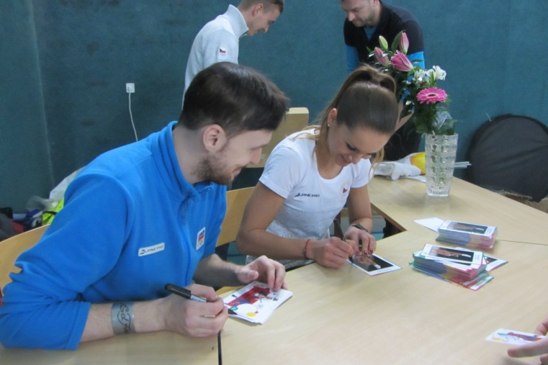
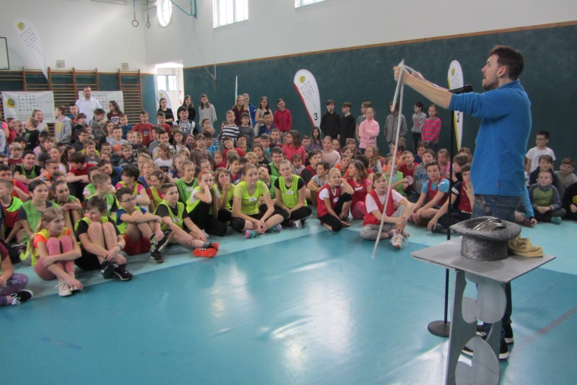
Po vyhlášení výsledků následovala kouzelnická přehlídka Pavla Dolejška a celá akce byla zakončena jeho autogramiádou spolu s Denisou Barešovou.

Pro děti byla celá akce velmi atraktivní, vyzkoušeli si další pestré sportovní disciplíny a věřím, že je to bude motivovat k dalšímu sportování v rámci projektu. Jistě by si v budoucnu podobnou akci opět rádi zopakovali.
Celé sportovní dopoledne bylo zdokumentováno v krátké reportáži, která byla odvysílána ve středu 4. dubna 2018 na ČT1 v rámci losování sportky. Pokud jste reportáž neviděli, můžete si ji přehrát pomocí následujícího odkazu: https://youtu.be/oF9O34GN-fY.
Oficiální fotogalerie z akce je potom k dispozici pod následujícím odkazem:
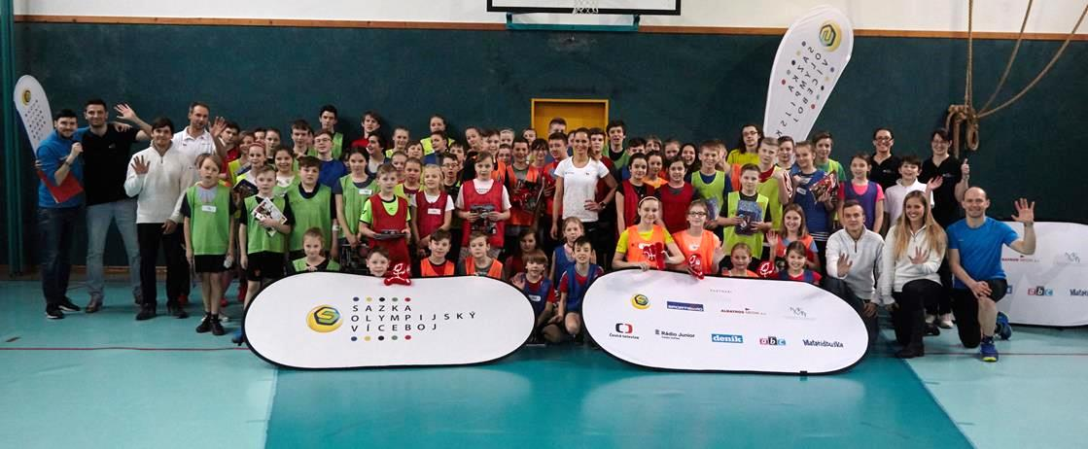
http://www.ceskosportuje.cz/sazkaolympijskyviceboj/fotogalerie/trenink-s-olympionikem-na-zs-sobotka?

Radek Štaff, garant projektu
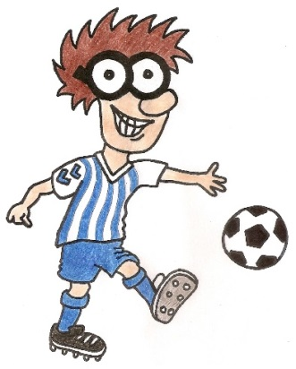
Školní kolo McDonald‘s cupu

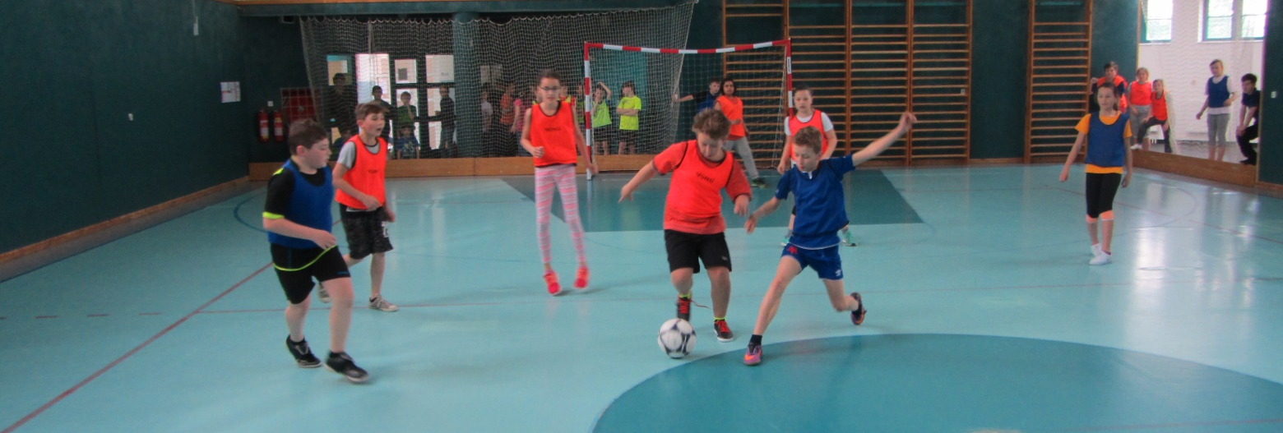
V pátek 13. dubna 2018 se uskutečnilo v tělocvičně naší školy školní kolo McDonald`s cupu. Soutěže se zúčastnila čtyři mužstva ze 4. a 5. tříd, která se utkala v jedné skupině systémem každý s každým v rozestavení 4+1. Hrací čas jednoho zápasu byl stanoven na 1 x 10 minut. O vítězi tak rozhodla konečná tabulka.

Průběh turnaje přinesl poměrně zajímavé duely. Svůj smolný den si vybrali žáci 5. A, kterým se příliš nedařilo. Během turnaje nezískali ani jeden bod a nepodařilo se jim ani jednou rozvlnit síť za brankáři svých soupeřů. Naopak nezvykle vyrovnaný souboj se strhl mezi dvěma týmy o celkové vítězství, a sice mezi třídou 4. A a 5. B. Páťáci byli před turnajem mírným favoritem, ale čvrťáci je nakonec o jednu branku odsunuli na druhé místo. Nastala totiž kuriózní situace. Po odehrání všech duelů měly oba týmy shodně 7 bodů, a jelikož vzájemný zápas skončil remízou 0:0, rozhodlo o celkovém vítězi vyšší skóre. Páťáci tak paradoxně skončili druzí, byť v celém turnaji neinkasovali jedinou branku. To samé ale platí i pro čtvťáky, a tak je jejich prvenství zasloužené.

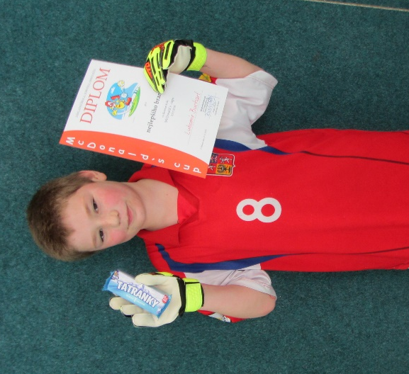
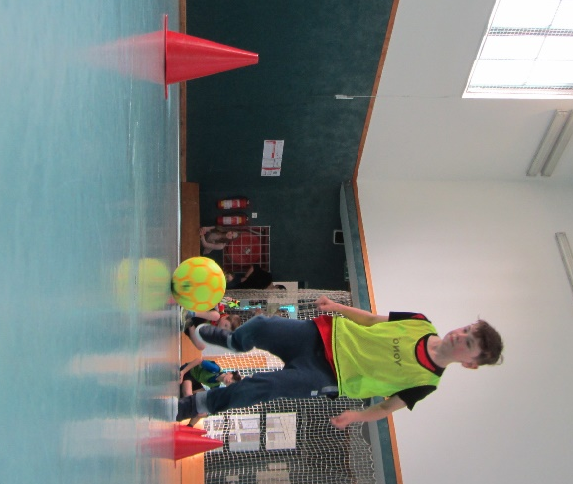
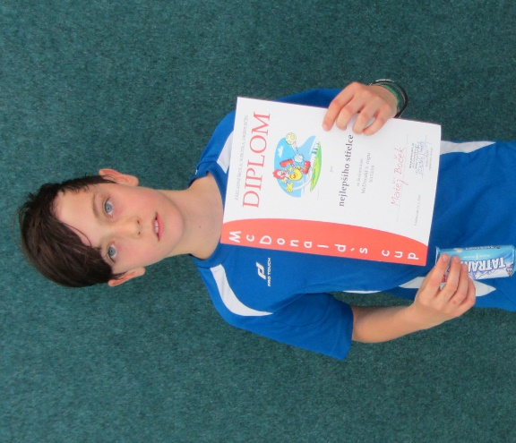

Po odehrání všech zápasů se konala ještě dovednostní soutěž ve slalomu s míčem. Každý tým si určil svého zástupce, který se poté snažil proběhnout vytyčenou dráhu v co možná nejrychlejším čase. Nejhbitějším slalomářem byl Matěj Boček ze 4. A s časem 14,22 s.

Poté již následovalo slavnostní vyhlášení konečných výsledků. Nejprve byly předány ceny za individuální výkony. Nejlepším brankářem turnaje byl vyhlášen Lubomír Buchart ze 4. A a nejlepším střelcem turnaje byl s šesti vstřelenými brankami Matěj Boček rovněž ze 4. A. Nakonec si své ceny převzaly i jednotlivé týmy, kterým byly předány diplomy, drobné ceny a vítězům zlaté medaile a putovní pohár. Na okrskovém kole McDonald´s cupu bude reprezentovat naši školu výběr žáků 4. ročníku, neboť páťáci budou mít v ten samý den exkurzi do Hvězdárny a planetária v Hradci Králové.

Konečná tabulka:

Název týmu |  | 1. | 2. | 3. | 4. | Skóre | Body | Umístění
 |  | MASTERS | BIG MAG | ČERNÍ PANTEŘI | TELETUBIES | Skóre | Body | Umístění
1. | MASTERS  4. A |  | 1:0 | 5:0 | 0:0 | 6:0 | 7 | 1.
2. | BIG MAG  4. B | 0:1 |  | 4:0 | 0:1 | 4:2 | 3 | 3.
3. | ČERNÍ PANTEŘI  5. A | 0:5 | 0:4 |  | 0:4 | 0:13 | 0 | 4.
4. | TELETUBIES  5. B | 0:0 | 1:0 | 4:0 |  | 5:0 | 7 | 2.
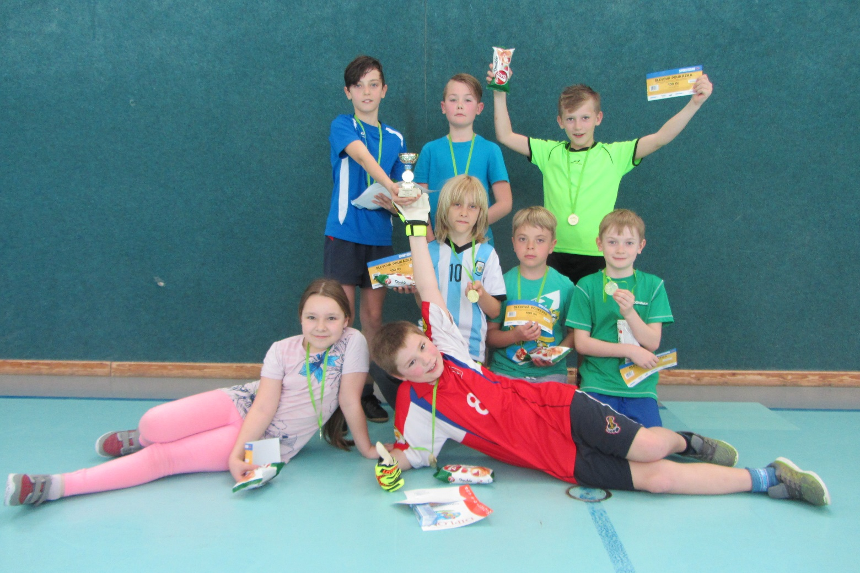

Radek Štaff

Přátelské utkání ve florbalu se ZŠ TGM Dolní Bousov
Naši druháčkové letos navštěvují prvním rokem florbalový kroužek, kde se učí základní dovednosti (dribling, vedení míčku, přihrávka a její zpracování či střelba), které potom využívají ve hře samotné. Dosud vždy hráli v rámci kroužku proti sobě spolu se třeťáky, kteří s nimi tvoří jednu skupinu. Jelikož se však blíží závěr školního roku, domluvil jsem chlapcům přátelské utkání se stejně starým výběrem ze ZŠ Dolní Bousov. Hrálo se v tělocvičně našeho soupeře v pátek 20. dubna 2018 a hrací doba byla stanovena na 3x 20 minut hrubého času.

Kluci do utkání vstoupili opatrně a bylo na nich znát, že je to pro ně nová zkušenost. Museli si chvíli zvykat na pohyb na malém hřišti, neboť se hrálo v rozestavení 3 + 1. Soupeř nás ze začátku zatlačil na naši polovinu, ale naštěstí nedokázal svůj tlak proměnit ve vedoucí branku. To se pak povedlo našemu výběru a vstřelený gól doslova odstartoval gólostroj. První třetina tak končila až neuvěřitelným skóre 0:7. Trenér domácích byl z předvedené hry svých svěřenců hodně zklamaný a důrazně je nabádal zejména k většímu týmovému pojetí. Od druhé třetiny se hra víceméně vyrovnala, ale i tak jsme si dokázali i přes několik obdržených branek držet dostatečný náskok, což platilo i pro třetinu třetí. Výsledná výhra 18:10 naše chlapce příjemně překvapila, ale hlavně hodně potěšila.

Náš výběr uspěl především proto, že hrál jako jeden tým. Kluci bojovali o každý míček a při zakončení útočné akce byli velice produktivní. Dokázali si nahrát a nedělat příliš zbytečných chyb. Musím také podotknout, že nás velmi v zápase podržel brankář, který byl jistý, míčky chytal do rukou a nevyrážel je zbytečně před sebe.

Cestou na vlakové nádraží kluci zpívali vítězné pokřiky, takže celý Bousov věděl, jak to naše sportovní klání dopadlo. Bylo to vtipné a jsem rád, že z kluků tryskala obrovská radost. Vždyť to je na sportu to nejkrásnější!

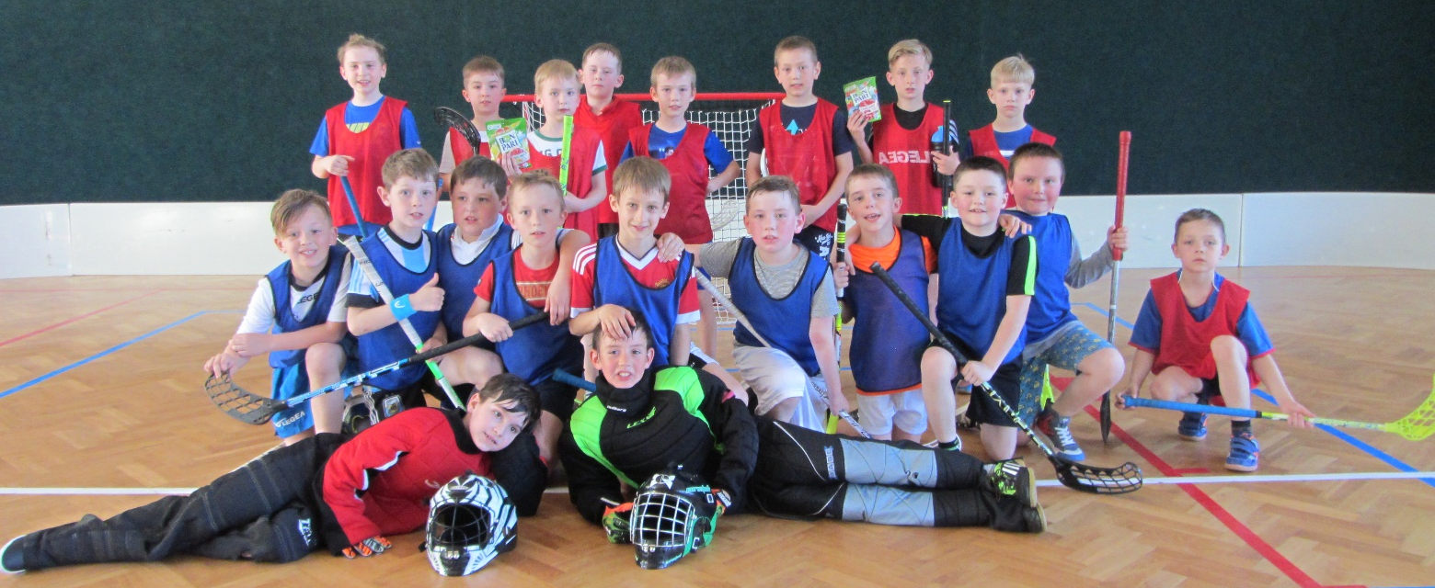

ZŠ TGM Dolní Bousov – ZŠ Sobotka 10:18 (0:7, 4:6, 6:5)

Sestava ZŠ Sobotka: Horák – Dušek 1, Kopal, Hofrichtr – Heršálek 6, Škaloud, Jonáš 1 – Havránek 7, Ruml 2, Vaněk.
Radek Štaff

Fráňova dobrodružství

Fráňův boj o účast na zimní olympiádě – 2. díl
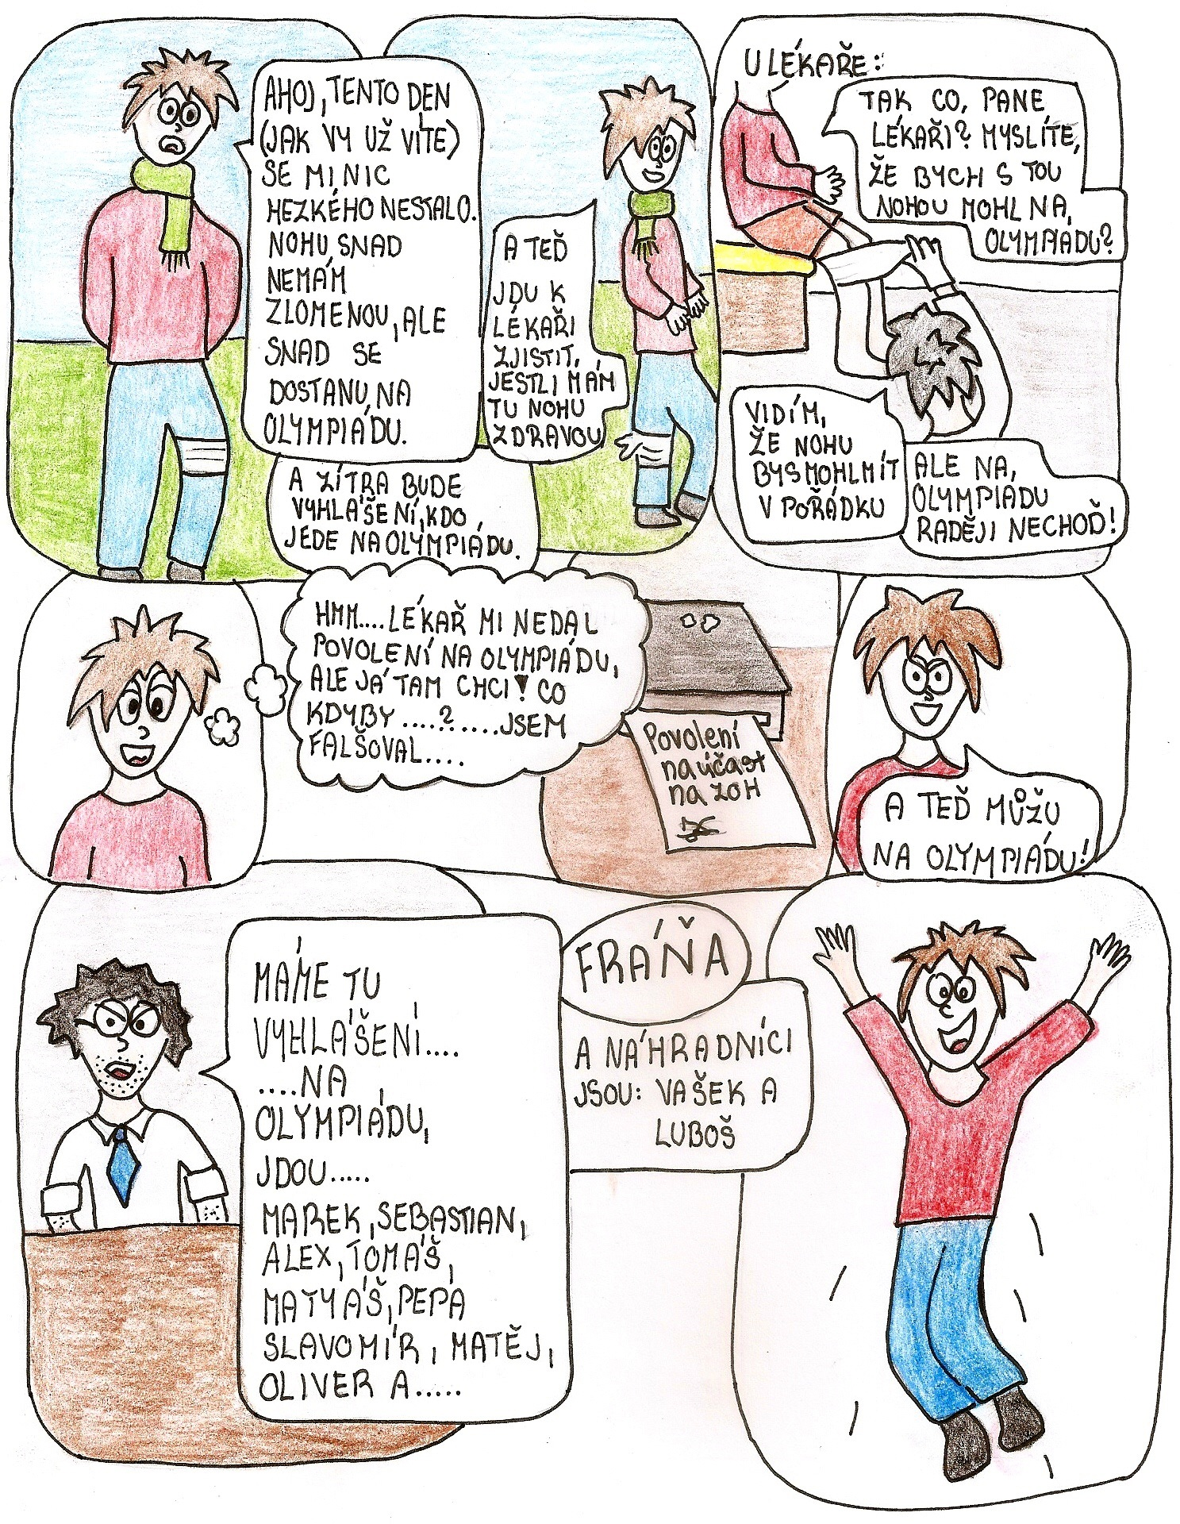

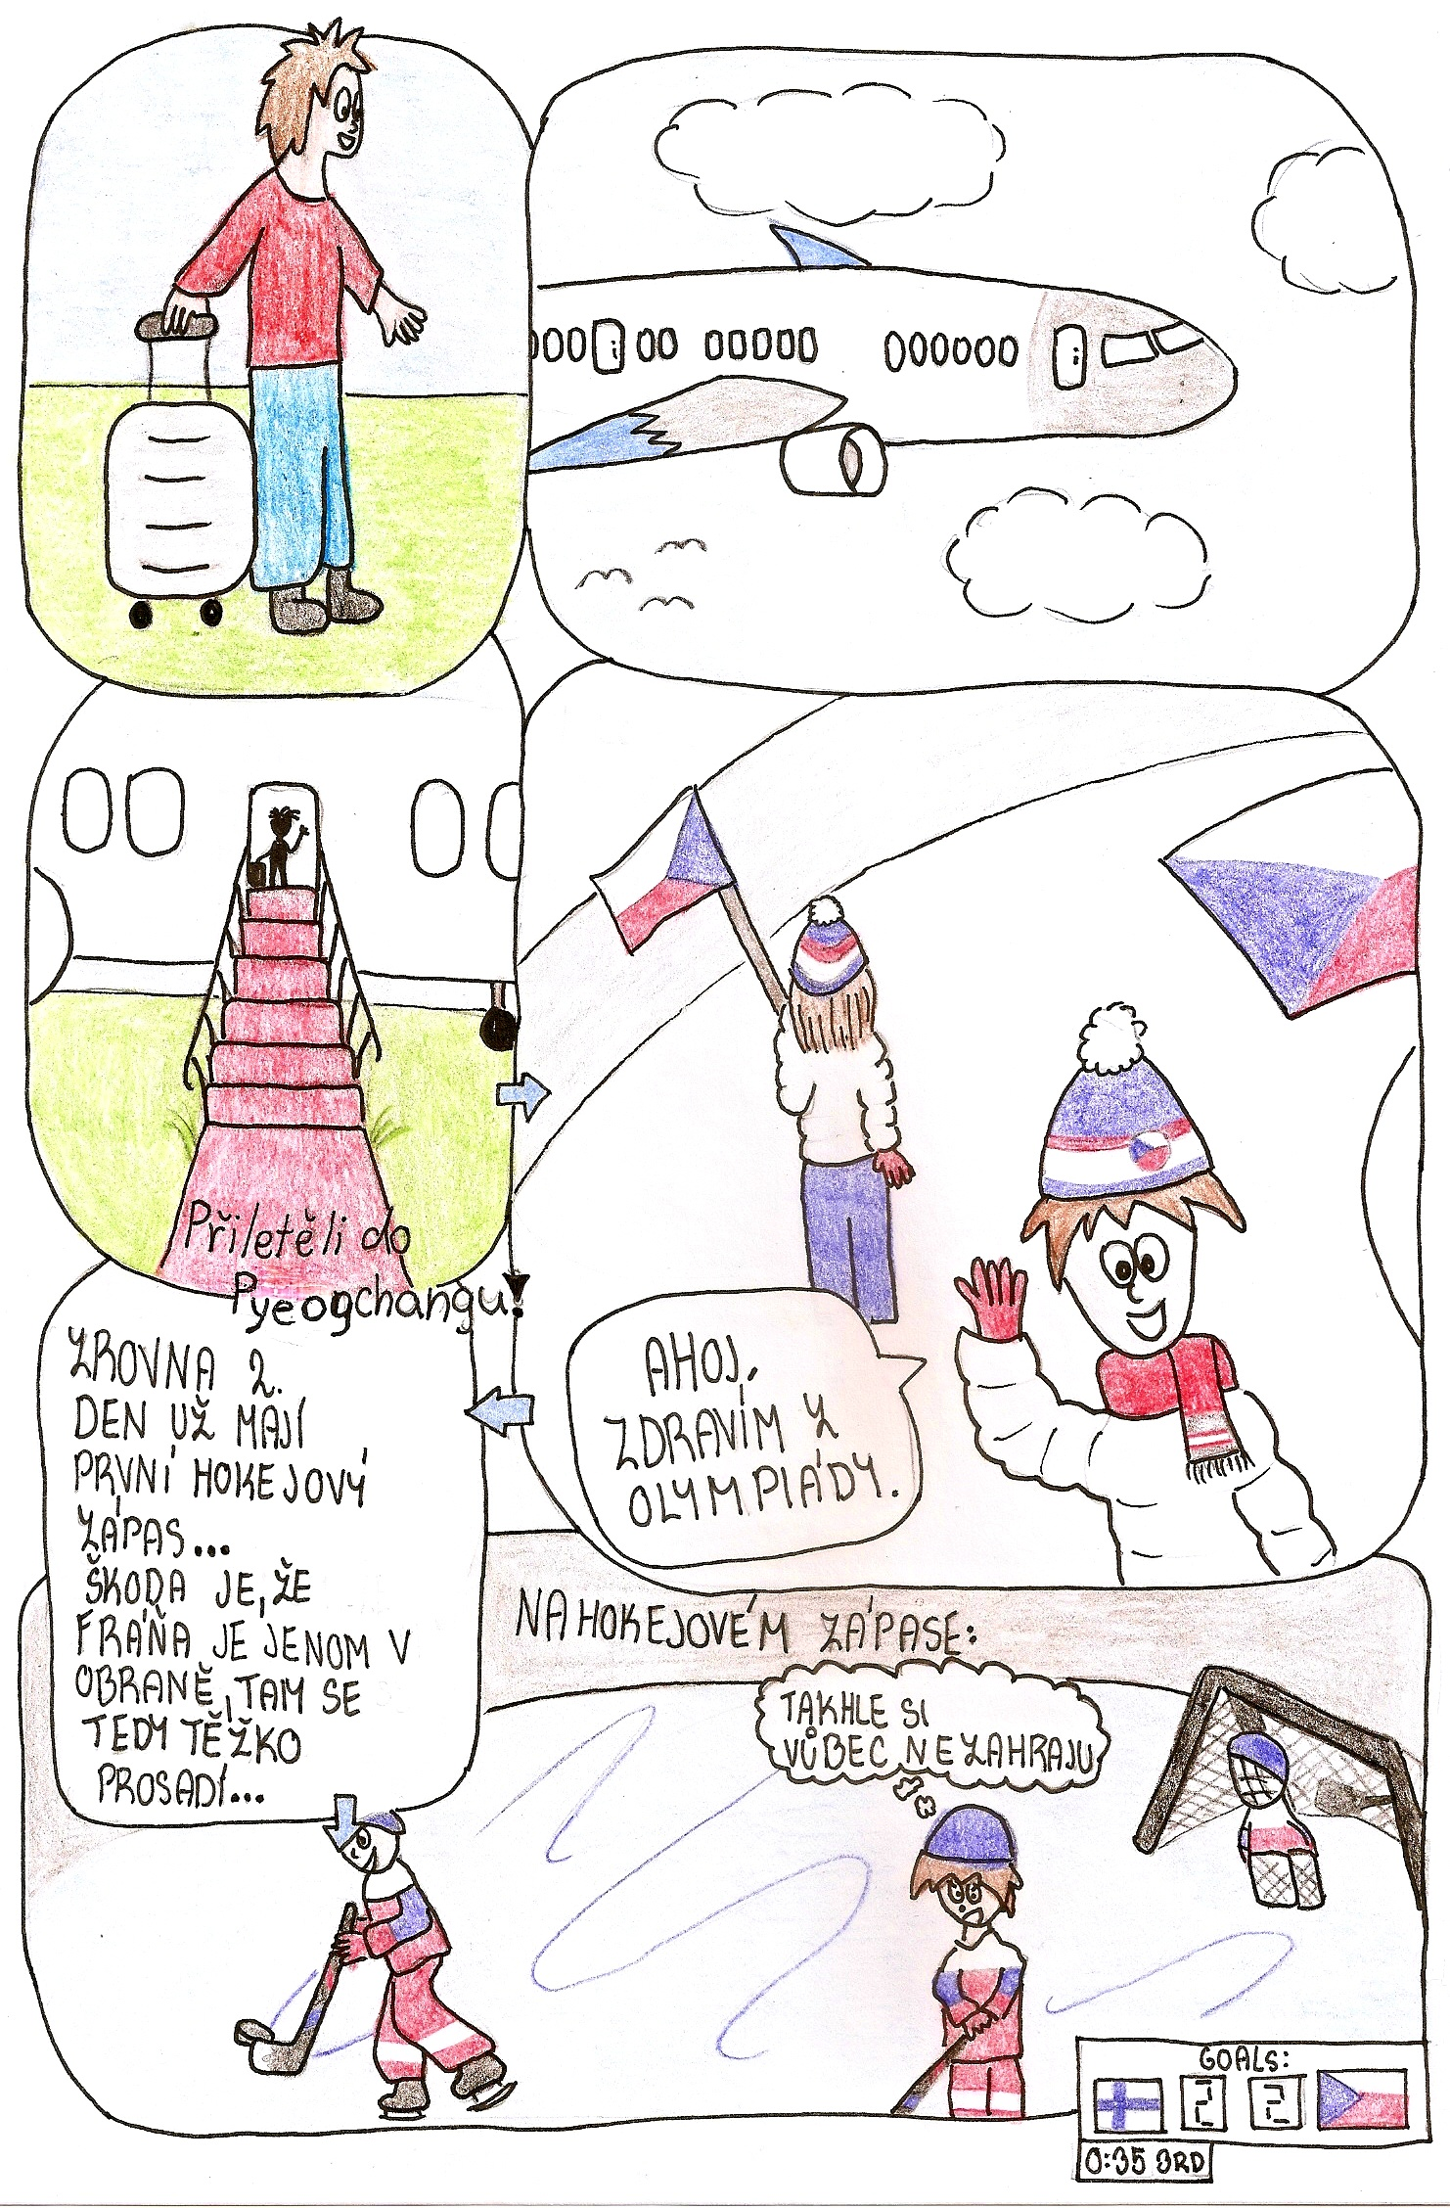
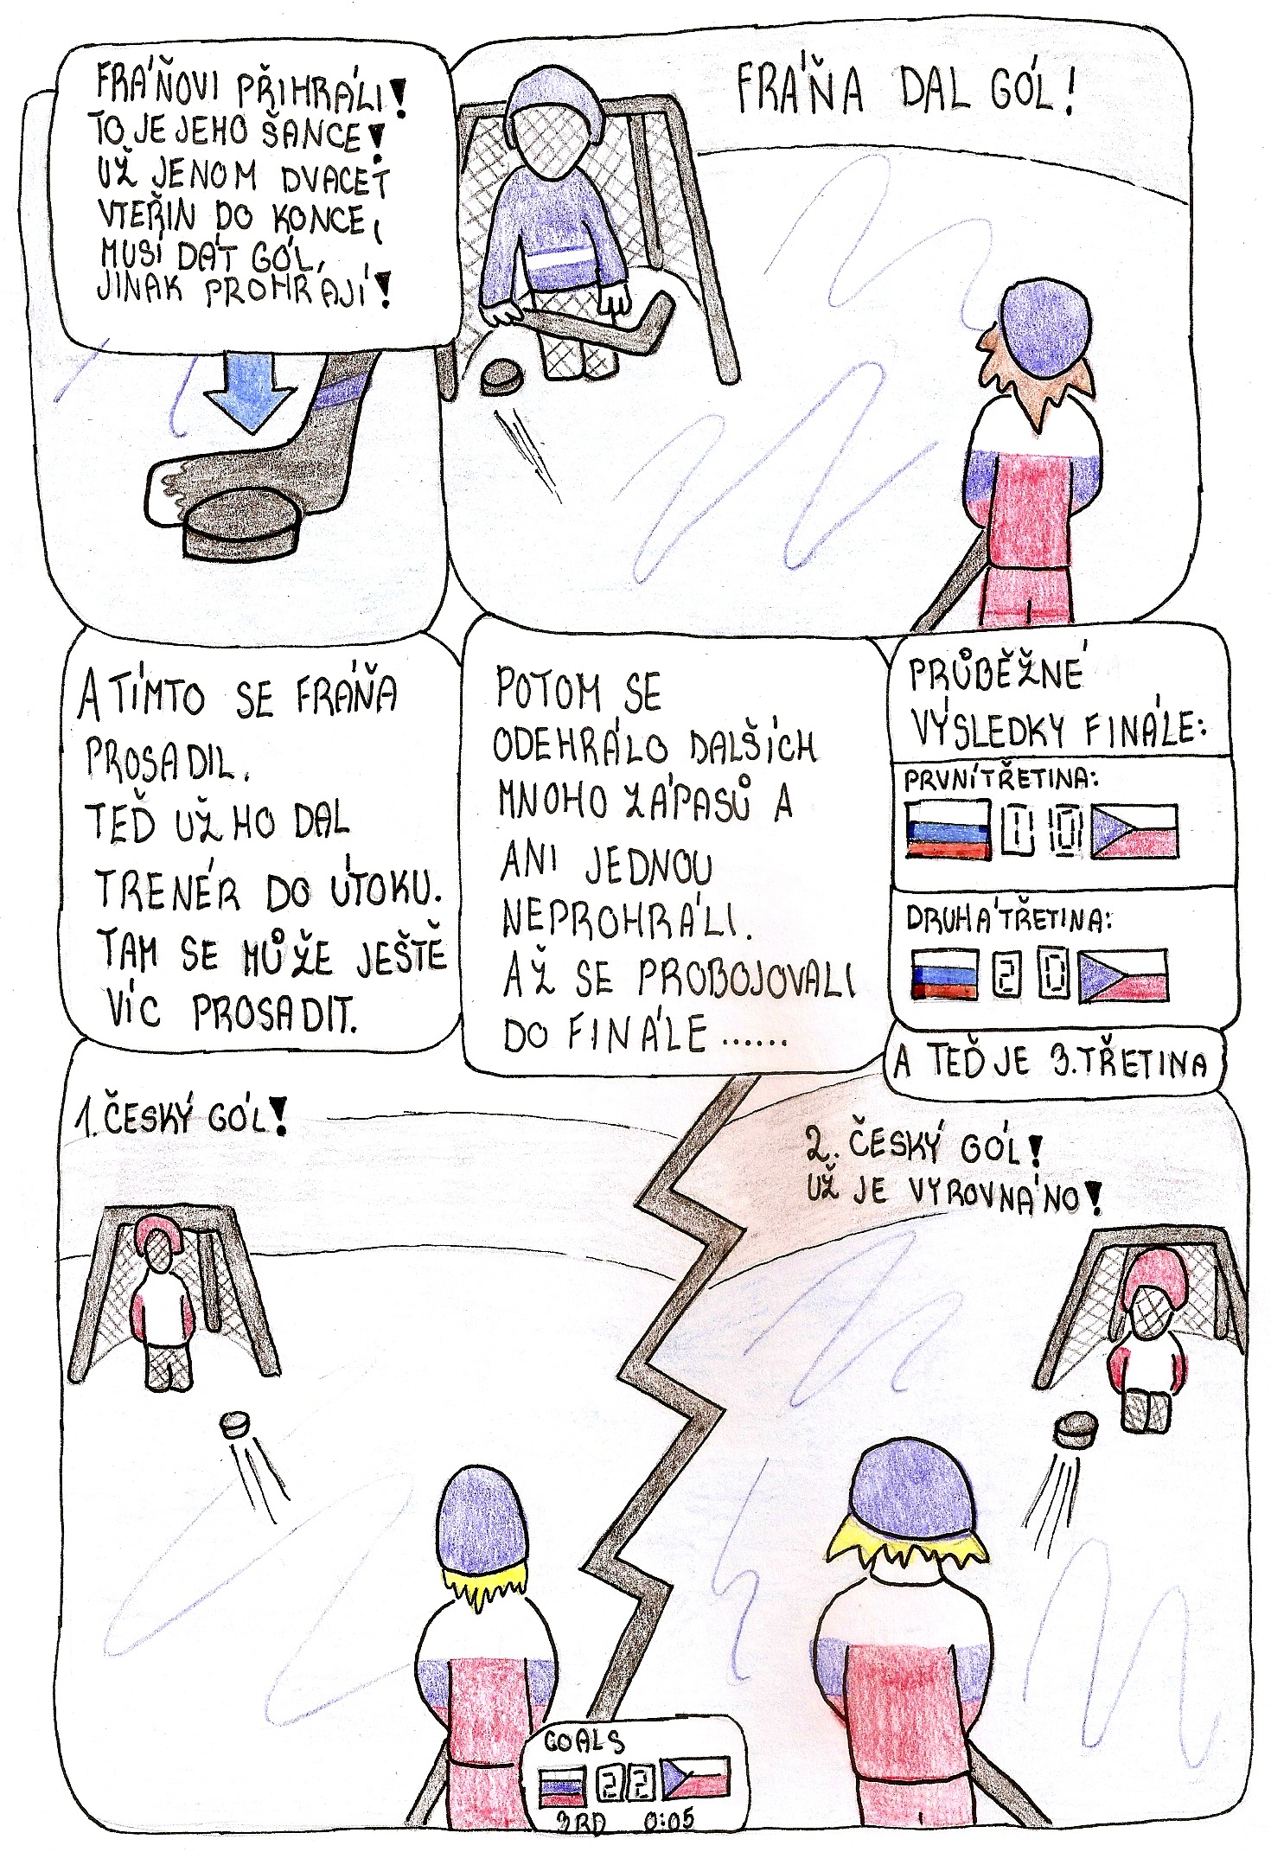

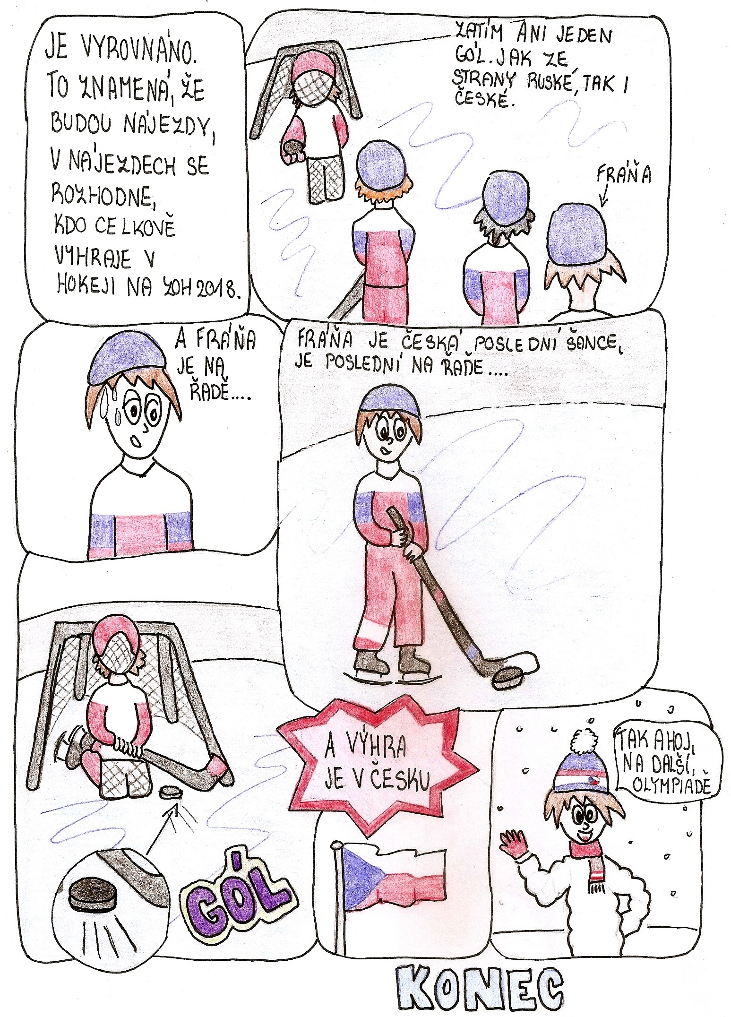

Adriana Roxerová a Karolína Škaloudová, 6. B
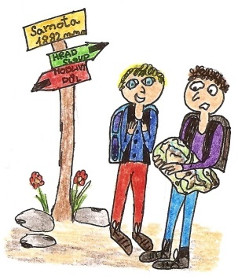
Tip na výlet

Výlet po Českém ráji
Vydejte se s rodiči po Českém ráji za přírodními krásami a památkami.
BEITLEROVA LÍPA
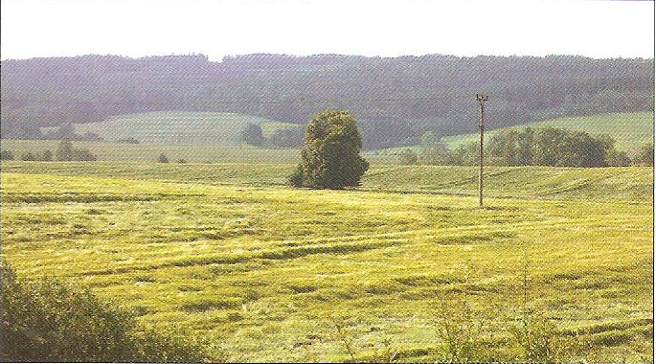
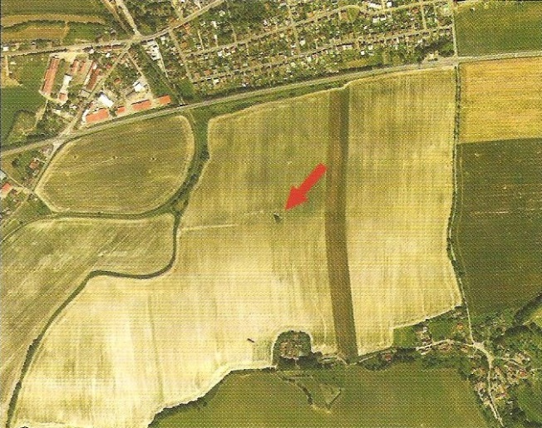
Pokud jedete po obchvatu kolem Sobotky, určitě vaše oči zaregistrovaly, že uprostřed pole se nachází osamocená lípa. Není to jen tak ledajaká lípa, je to přímo součást bývalého pomníku, který sobotečtí občané postavili pro pana Beitlera, zdejšího děkana, který patrně řízením osudu při vycházce do polí náhle zemřel. Původně zde byl postaven pomník, který byl chráněn dvěma lipami. Jenže čas všechno změnil a dnes už tam je jen tahle dvě stě let stará lípa.
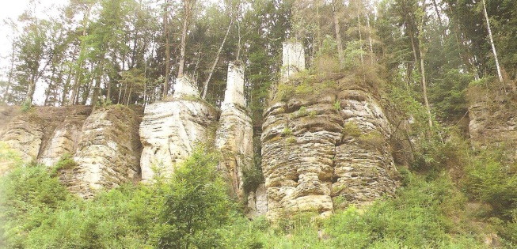
POPLUŽNÍ DVŮR ZÁJEZD
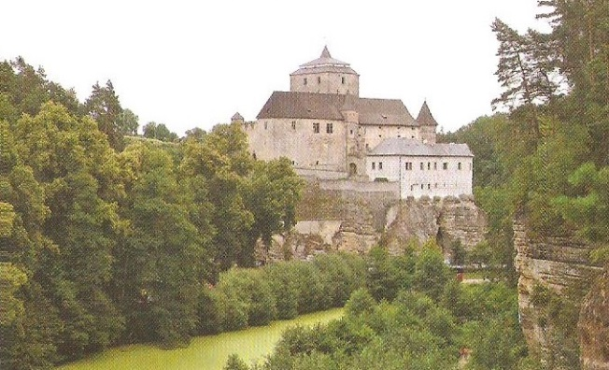
Všichni z nás určitě už alespoň jednou byli na Kosti, ale málokdo si všimne, že nad Barkou jsou nějaké tři pilíře. Jde o pilíře, které patřily ke studni vyhloubené do skály. Tato studna tam nebyla jen tak, patřila k panskému poplužnímu dvoru, kterému se přezdívalo „zámecký“ nebo také „kostecký“. Pokud vylezete na skály, naskytne se vám od pilířů nádherný pohled na hrad Kost. Dostat se nahoru není vůbec nijak zvlášť složité. Nahoru totiž vede cestička, sice není úplně ukázková, ale je to nejlepší cesta, jak se dostat k pilířům.
Zdroj informací: Karel Čermák - Opomíjená místa Českého ráje
Barbora Bártová, 8. A
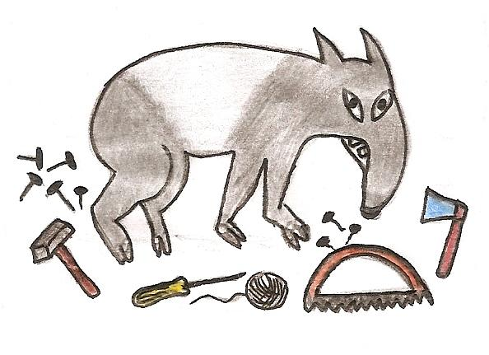
Nápady pro kutily

Petrklíčový mužík
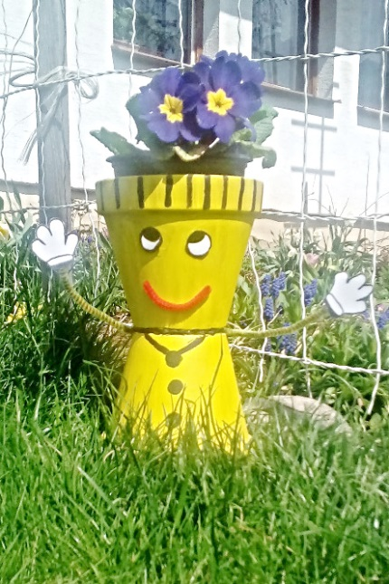
Budeme potřebovat:
- 2x stejně veliké květináče
- 1x petrklíč
- akrylové nebo temperové barvy
- chlupatý drátek
- bílou čtvrtku a tavicí pistolku

Postup:
- Oba dva květináče si obarvíme. Vezmeme si chlupatý drátek a na jeho konce si ze čtvrtky vystřihneme ručičky a přilepíme je.
- Květináče k sobě přiložíme opačnými stranami (viz. obrázek ) a mezi ně tavicí pistolí přilepíme chlupatý drátek.
- Z papíru si ještě vystřihneme oči a přilepíme na vrchní květináč. Z drátku můžeme vytvořit pusu a nos.
- Petrklíč vložíme do horního květináče a máme hotovo!!!

Kristýna Novotná, 8. B

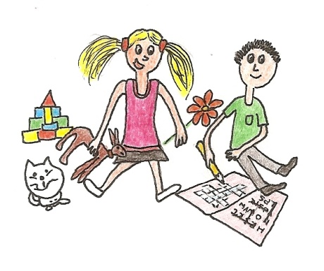
Kdo si hraje, nezlobí

Kdo je kdo?
Poznáš na dětských fotografiích zaměstnance naší školy? Zkus si tipnout, kdo se za dětskými tvářemi skrývá?
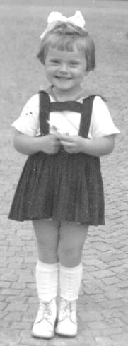
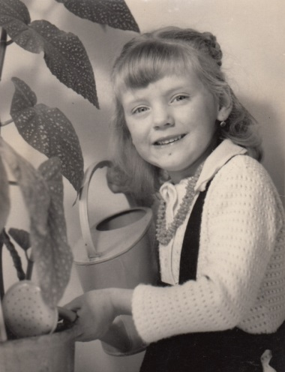
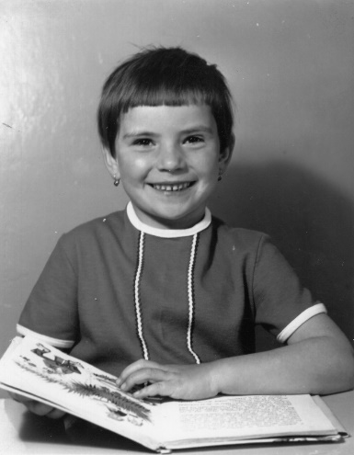
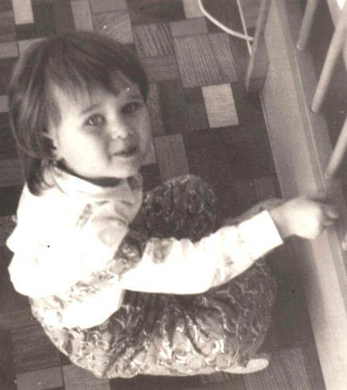
Adéla Brabcová

Jana Zumrová
Květa Karbanová
Olga Turková
Romana Chlumová

V minulém čísle Soboteckého školáka jsme zveřejnili další čtyři dětské fotografie zaměstnanců naší školy. Do soutěže se tentokrát nikdo nezapojil, což nás mrzí. Věříme, že to v následujícím čísle napravíte a snad se hojně zapojíte!
Zkuste tedy na následujících čtyřech fotografiích rozpoznat zaměstnance naší školy. Správné odpovědi nám opět házejte do schránky Soboteckého školáka. Uzávěrka soutěže je 11. června 2018.
Koho poznáváte na následujících čtyřech fotografiích?
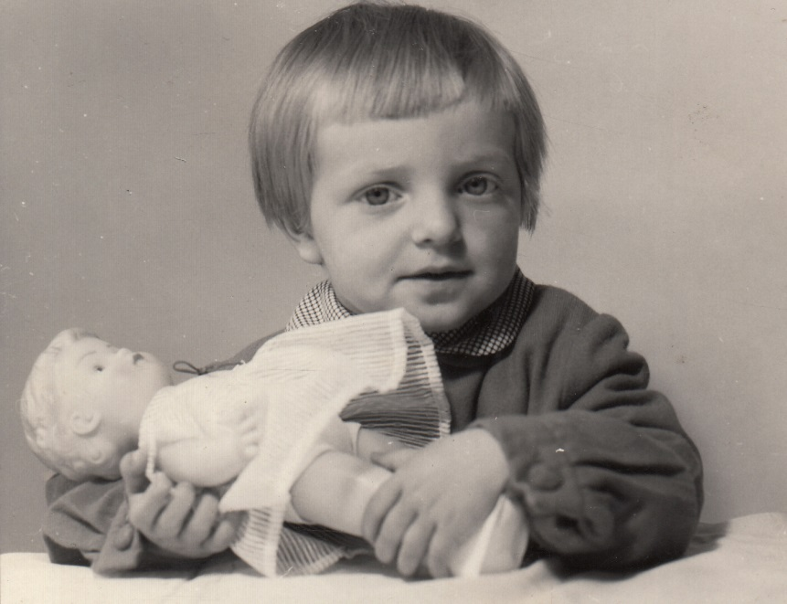
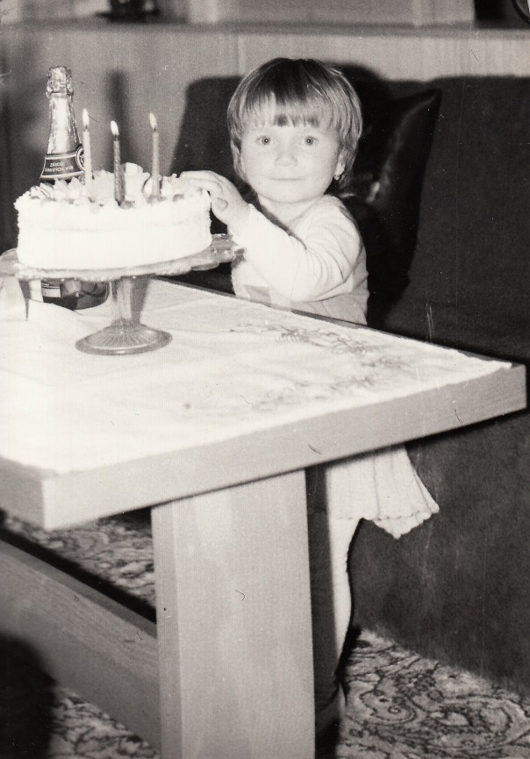

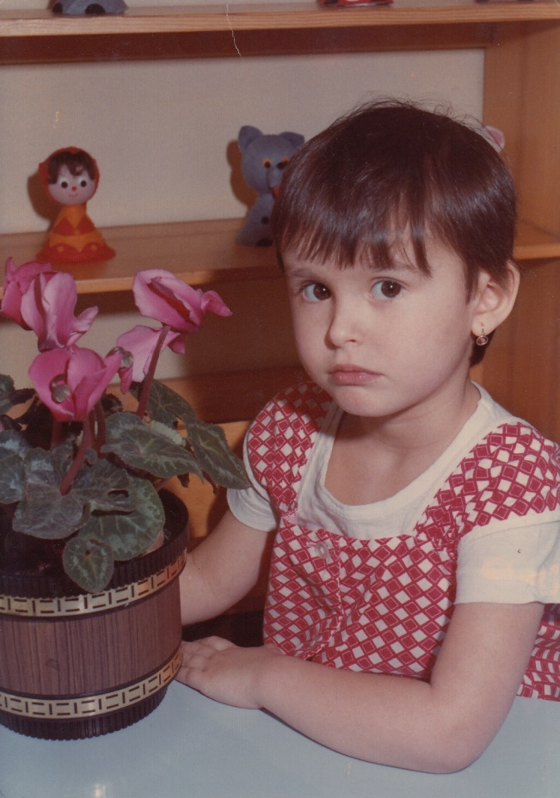
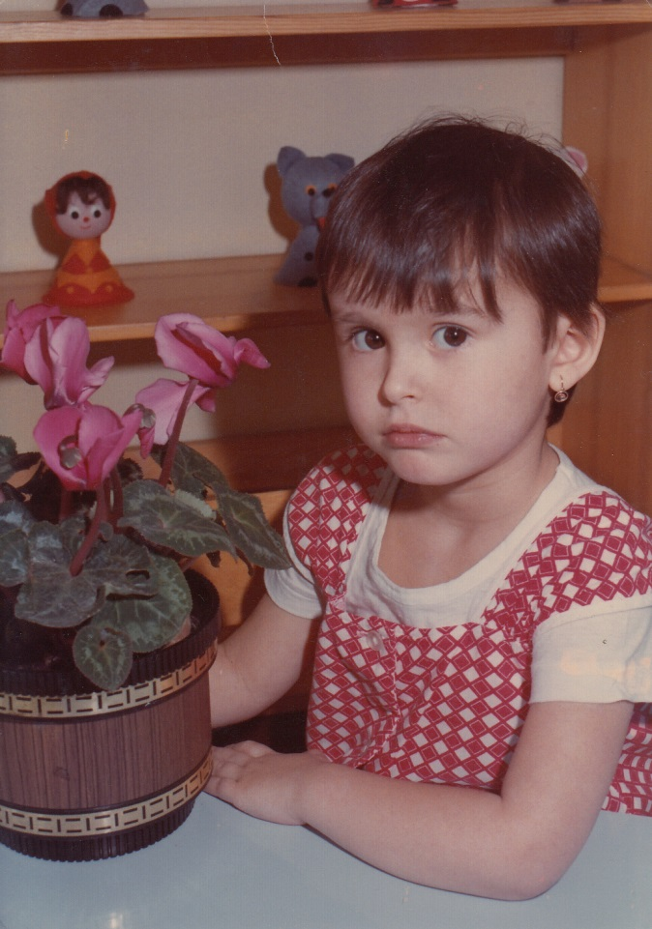

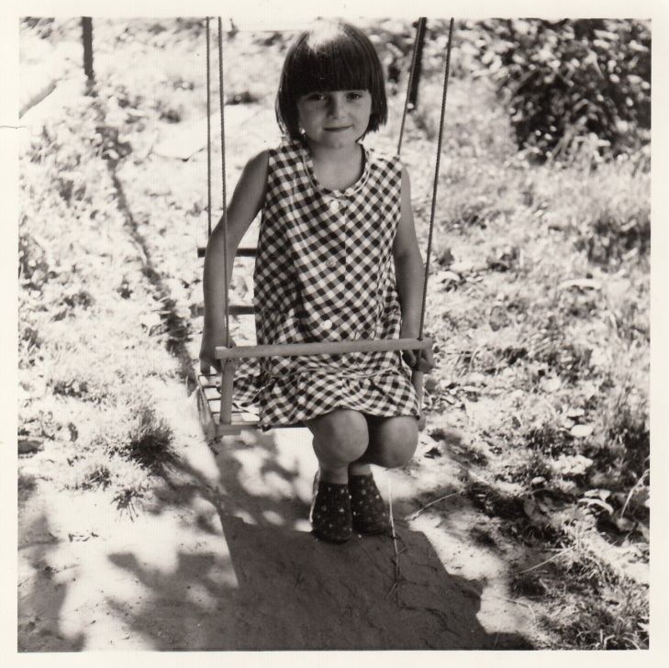

Radek Štaff

